Работа выполнена в рамках проекта «Казачий городок»

Логинов А.Н. Поселения донских казаков в XVI—XIX веках. Волгоград: ГУ «Издатель», 2004. 45 с.: ил.

СОДЕРЖАНИЕ

1. Городки . . . . . . . . . . . . . . . . . . . . . . . . . . . . . . . . . . . . . . . . . . . . . . 4

2. Станицы . . . . . . . . . . . . . . . . . . . . . . . . . . . . . . . . . . . . . . . . . . . . . 25

3. Хутора . . . . . . . . . . . . . . . . . . . . . . . . . . . . . . . . . . . . . . . . . . . . . . 34

4. Остроги, зимовища, базы-зимовники, юрты, слободы . . . . . . . 39
— 3 —

Согласно письменным источникам самые ранние казачьи поселения назывались зимовье, острога, городок. Помимо этих терминов, в актах XVI и XVII вв. постоянно встречаются такие понятия, как юрт и станица. Позже в XVIII-XIX вв. появятся хутора и слободы.

1. Городки

Городками в источниках XVI-XVII вв. назывались постоянные поселения донских казаков. Очень редко употреблялись другие названия, например, «городы». В древней Руси не было городов без оборонительных сооружений. Основать город в первую очередь и означало возвести городовые укрепления. Понятие о городе, как о жилом месте и об укреплениях, его ограждавших, совершенно сливались между собой. Город не мог быть без оборонительной ограды, с уничтожением ее он терял значение и самое название города. Населенный пункт только тогда начинал называться городом, когда он приобретал оборонительную ограду. «Все то, что окружено стеною, укреплено тыном или огорожено другим способом, они называют город», — записал в начале XVI в. австрийский посол Сигизмунд Герберштейн относительно русского термина город, существовавшего на Руси с незапамятных времен.
В XVI-XVII вв. потребность возведения городов возрастала вместе расширением пределов русского мира. «Города — писал историк Н.И. Костомаров — заводились прежде чем поселения; в местах незаселенных, чтоб дать возможность жителям существовать на новоселье, надобно было приготовить для них оборону. Таким образом, южные степи Московского государства не иначе заселялись, как под прикрытием множества городов, городков, острогов, засек и всякого рода укреплений; в низовьях Волги долгое время только города, уединенно стоявшие на сотни верст один от другого, указывали на господство русской державы в безлюдной земле. В Сибири каждый шаг подчинения земель власти государя сопровождался постройкою городов и острогов. Повсюду в XVI и XVII веках постройка городов была одною из первых забот правительства и городовое дело — важнейшею из повинностей всего народа. Когда в старых актах говорится о постройке городов, то разумеется под этим возведение и устройство укреплений, и в этом случае само слово «город» означало ограду, а не то, что нахо-
— 4 —

дилось в ней; говорилось: города каменные (включая в это название и кирпичные), города деревянные и земляные».

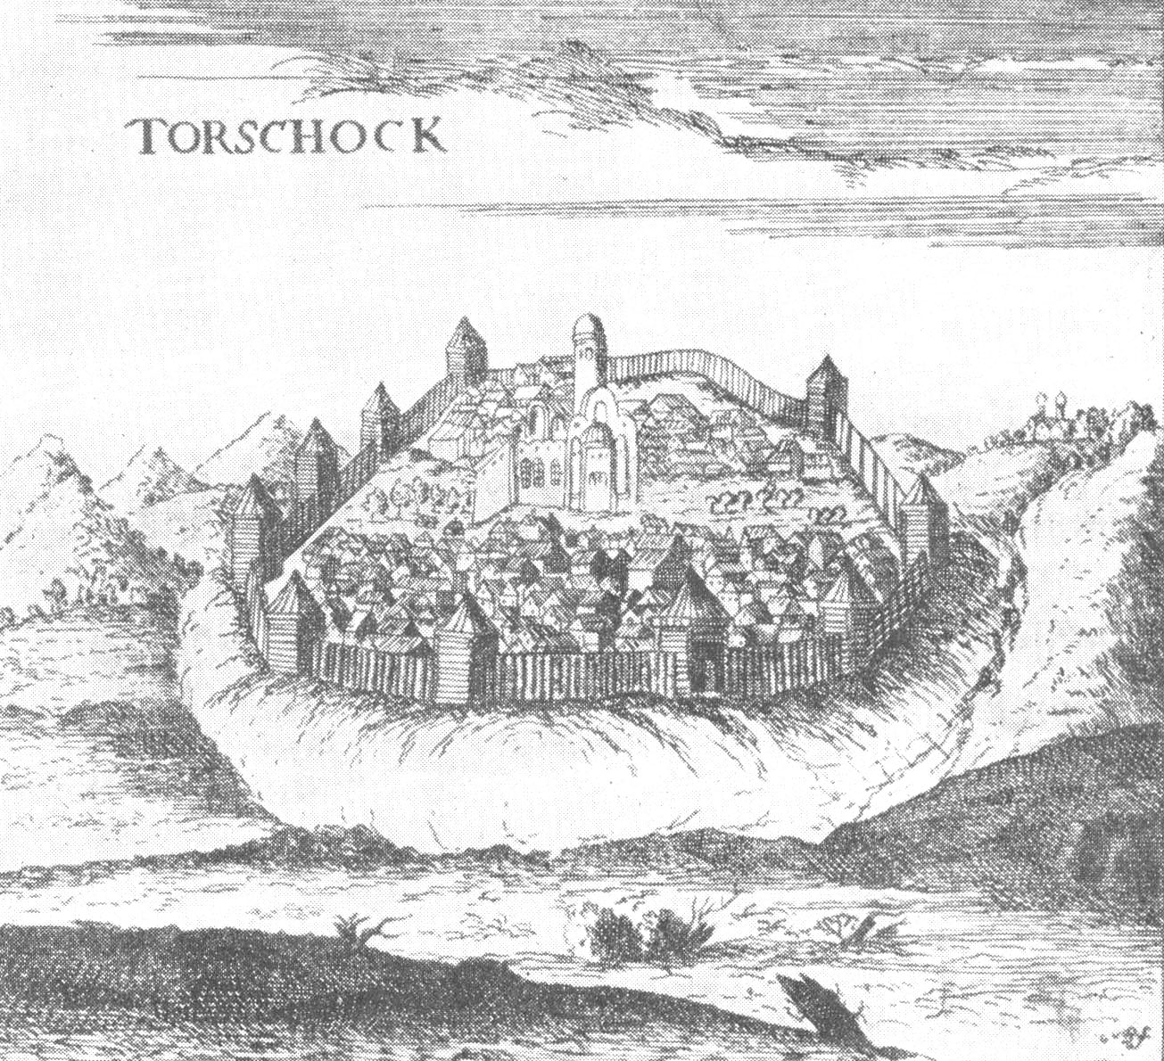
Рис. 1. Деревянная крепость Торжок. Из книги. С. Герберштейна.

Учитывая сложившуюся традицию, казаки называли свои укрепленные поселения городками. Но казачьи городки не относились к городским поселениям, в полном смысле этого слова, так как не имели других важнейших признаков города — развитого ремесленного производства и сколько-нибудь значительной торговли, да и по населению они были не столь уж велики. Не относились они и к сельским поселениям, так как сельское хозяйство не являлось в то время главным занятием его жителей. Особенностью казачьих поселений был их военный характер. В казачьем быту термин городок будет бытовать вплоть до середины XIX в., а за названиями старинных урочищ, сохранивших следы прежних укрепленных поселений, повсеместно закрепится термин Старый городок, доживший до наших дней.
— 5 —

При строительстве своих городков-крепостей казаки, несомненно, использовали опыт, накопленный за многие века славянской и русской фортификационной культурой. Строительство городов-крепостей сопровождало весь исторический процесс сложения и развития Русского государства. К концу XVI в. строительство деревянных укреплений достигло такого совершенства, что за очень короткое время русские градодельцы могли срубить неприступную крепость.

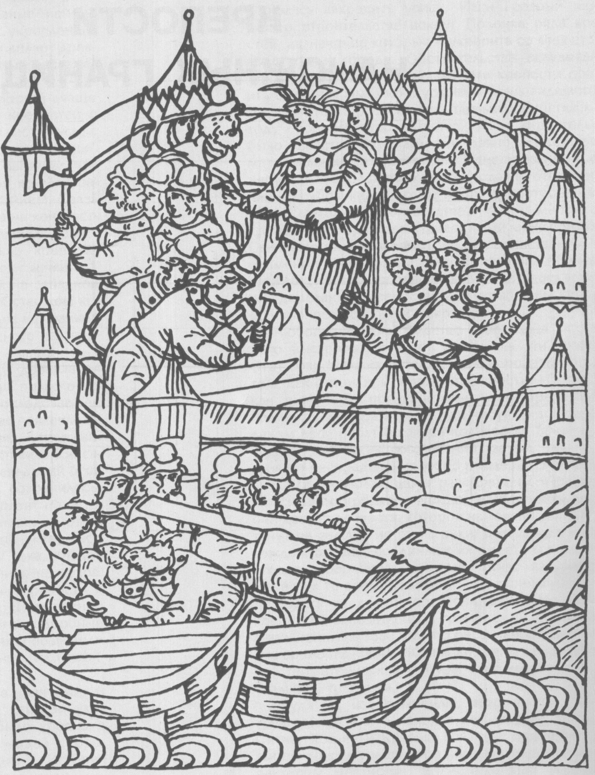
Рис. 2. Строительство Свияжска в 1551 г.
Фрагмент из миниатюры Лицевого летописного свода
— 6 —

В непрекращавшейся борьбе с татарскими ханствами испытывались русские крепости. Оборонительная система на южных окраинах Московского государства, созданная в XVI-XVII вв. для борьбы с татарами и широко известная под названием Засечной черты, представляла собой сложный комплекс взаимосвязанных укреплений, протянувшихся на многие сотни километров. Искусственные сооружения Засечной черты — лесные завалы, глубокие и широкие рвы с валами, укрепленные городки и ворота, широкие полосы частокола и надолоб, сторожевые шатры и боевые башни — строители Черты умело сочетали с естественными препятствиями и топографией местности.
Засечная черта создавалась еще в XV в. на базе городов, вокруг которых «для береженья от приходу воинских людей учинены были засеки и на засеках всякие крепости». Среди них главная роль отводилась Туле, Козельску, Лихвину, Веневу и другим. Наряду с укреплениями этих городов в XVI в. появляются и новые крепости: Воронеж, Оскол, Белгород, Курск, Елец, отстоявшие от Черты далеко к югу.
Вскоре Черта оказалась далеко в тылу и со второй половины XVII в. московское правительство организует крупные мероприятия по созданию новой. Эта оборонительная система прошла на несколько сотен верст южнее Засечной черты. Ее возведение началось со строительства в 1635 г. города Козлова и земляного вала около него. Примерно в течение десяти лет были срублены города-крепости Козлов, Усерд, Яблонов, Короча, Хотмыжск, Вольный, Костенек, Ольшанск, Усмань. Кроме новых городов-крепостей в Черту вошли и старые, построенные в последней четверти XVI века, прежде всего Воронеж и Белгород.
В последующие годы кроме названных появились крепости: Карпов, Орлов, Коротояк, Болховец, Новый Оскол, Верхососенск, Добрый, Сокольск, Урыв и Острогожск. Примерно к 1658 г. были окончательно определены границы и контуры защитной Черты, официально получившей название Белгородской. Всего в Белгородскую черту вошли двадцать пять опорных крепостей.
Строительство крепостей и укрепленных полос в виде засечных черт и оборонительных валов приобрело в XVII в. поистине грандиозный размах — оно производилось на огромной территории от Киева и Харькова на юге до Архангельска на севере, от западных рубежей государства до Охотского моря и Забайкалья. По сводной описи крепостей 1678 г. и документам, содержащим подробные описания крепостных сооружений второй половины XVII в., в 144 городах России оказалось 87 дубовых и сосновых, рубленных «в клетки» или «в тарасы» крепостей с оружейными и пушечными бойницами, раскатами или
— 7 —

«мостами» для орудий, обламами, перилами и лестницами; 73 дубовых и сосновых острога и два земляных города. Общая окружность их стен составляла 84483 саж., в стенах было 462 проезжих ворот и башен, «глухих» башен — 1008, необозначенных — 82, а всего — 1552 башни.
С XVI в. в орбиту военной организации Московской Руси вовлекаются большие группы вольных казаков — донских, волжских, яицких, сибирских и запорожских. «Донские атаманы да казаки донские» — постоянные участники обороны южных границ Руси от крымцев. Летом 1582 г. воеводы, преследуя войска хана Казы-Гирея, послали «перед собою» дворянскую конницу «да з донскими казаки голову Василья Янова», которые «многих крымских людей побили» и захватили в плен. На Волге и в Прикаспии волжские и донские, а затем и яицкие (уральские) казаки действовали на огромном пространстве от Нижнего Новгорода до Терека (Терского города), несли службу в новопостроенных городах Самаре, Царицыне, Саратове, Астрахани, на Переволоке между Волгой и Доном. Проживая и неся службу в городах-крепостях, казаки были хорошо знакомы с техникой их строительства и обороны.

Исторические сведения о казачьих городках
Первые сведения о казачьих городках на Дону относятся к середине XVI в., когда под 1548 г. упоминалась «острога» М. Черкашенина и И. Извольского, а под 1549 г. — «городы» Сары Азмана «в трех и в четырех местах». И если по поводу «остроги» известно, что она стояла «на Великом Перевозе», т.е. на Волго-Донской Переволоке, то по поводу расположения «городов» Сары Азмана никаких указаний источники не содержат.
К концу XVI в. на Донской земле имелось свыше трех десятков казачьих городков. Некоторые из поселений были весьма многолюдны. В них проживало по несколько сот человек. Так, 11 июня 1593 г. на стан к послу Г. Нащокину явилось «человек шестьсот» атаманов и казаков из ближайших низовых городков. Верховые городки были, как правило, невелики. Источники содержат сведения о незначительных городках на Верхнем Дону и на севере Донской земли в конце XVI - начале XVII вв. По сведениям дорожника, в конце XVI в. в городках Мигулине, Решетове, Вещем (Вешках) и Хопре проживало от 5 до 10 казаков «без баб».
«Когда в конце XVI века казаки умножились в числе своем новыми пришлецами из разных областей России и получили уже очевидное преимущество перед азовцами, то, ведя с ними непрерывные дра-
— 8 —

ки, они для удобности набегов заняли в разных местах нижней части Дона между Раздорами и Азовом, в глуши лесов, временные для себя станы, куда собирались в случае каких-либо предприятий и выходили оттуда на охотничьи свои поиски; а после, усилившись еще более бродившими отвагами, они уже не боялись основать в тех местах и постоянные жилища; таким образом явились здесь новые городки и самый нижний из них был Монастырской, стоявший на правом берегу Дона, на яру сего имени, в семи верстах ниже Черкаска.
В начале… XVII столетия и даже в последних годах XVI, черкасы запорожские, приходя на Дон, оставались здесь с донскими казаками. В одном акте XVII века сказано: что черкасы из Запорог, со всею рухлядью своею являясь сюда человек по 10-ти, по 20-ти и по 50-ти, селились особно… Их-то поселение, городок, думаю, казаки назвали Черкаским, т. е. принадлежащим черкасам».
У низовых донских казаков в последней четверти XVI в. главным городком считались Раздоры Донецкие, расположенные при впадении в Дон Северского Донца. В конце этого столетия в связи с образованием низового Войска Донского его центром стал городок, названный в дорожнике Стыдное Имя. Очевидно, что составители дорожника не решились написать принятое на Дону хлесткое наименование. В других источниках такое название содержится — Эбок. Этот городок располагался в низовьях Дона. В то время там находился атаман и проводился войсковой суд. После завершения Смутного времени в России в 1613 г. центром всего донского казачества стал Монастырский городок, лежавший на Дону чуть ниже Черкасского. После взятия Войском Донским Азова в 1637 г. и вплоть до весны 1642 г. войсковой центр находился в этом городе.
Специфическое положение занимали в XVII в. так называемые воровские городки. Они находились как бы на нелегальном положении. Из этих городков известен один очень крупный, находившийся невдалеке от Чира, где, по сведениям одного астраханского татарина, в 1627 г. проживало с 600 человек. К 1659 г. относятся сведения о появлении воровского городка под названием Рига вблизи Волго-Донской Переволоки, между городками Иловля и Паншин. Этот городок был довольно велик. Во всяком случае, сидевшие в нем казаки «до зимы торговых людей с Руси Доном ни одной будары.-.не пропустили». Эти казаки имели в своем городке на вооружении пушки.
В XVII в. низовые городки, как и в конце XVI в., были более населенными, чем верховые. В них могло проживать по несколько сот казаков. Так в Маныче проживало не менее 500-600 казаков. Не менее крупным был Черкасский городок. Много казаков проживало и в дру-
— 9 —

гих городках, лежавших ниже впадения в Дон Северского Донца — в Раздорах, Бесергеневе и Багаевском. Надо полагать, что еще более крупным был городок Монастырский, где располагалась войсковая столица. Там до взятия Азова проживало не менее 1000 казаков, а, возможно и 2000.
Весьма крупными и оживленными были не только низовые городки, но и городки, расположенные вблизи Переволоки, прежде всего такие, как Есаулов, Чир, Голубые, Паншин и Иловля. Если в низовых городках большое количество казаков было сосредоточено для борьбы с Азовом, то в городках у Переволоки казаки собирались для походов на Волгу. Городки, находившиеся в несколько более спокойных местах, и городки по запольным рекам были невелики.
Турки не могли простить казакам взятия Азова. В 1643 г. большое турецкое войско неожиданно подошло к Монастырскому городку, разорило и сожгло его. На кругу в Раздорах казаки решили устроить новый городок на месте также сожженного турками Черкасского городка запорожцев.
В апреле 1644 г. они деятельно принялись за работу. Земляным валом и деревянным забором окружили город, поставили на валу пушки, а внутри разбили место под станицы. Шесть станиц образовало новый городок, получивший название Черкасского: две было Черкасских, запорожских, станицы, потом четыре донских: Средняя, Павловская, названная в честь атамана Павла Федорова, Прибылянская и Дурновская. Потом стали прибывать к Черкасску и еще люди, места стало мало на острове, стали ставить новые станицы. За протокой прибылые люди поставили новую Прибылянскую станицу, потом поставили Скородумовскую, Тютеревскую станицы, за ними стало три Рыковских станицы, да еще татары, покорившиеся казакам, образовали татарскую, или Базовую станицу.
Так возник на пожарище старого запорожского Черкасского городка новый донской Черкасский городок. Туда перешло Войско Донское, там стал собираться главный войсковой круг, там поселился и атаман. Сто шестьдесят один год, до самого основания Новочеркасска, Черкасский городок был главным городом всего войска Донского.
Черкасский городок стал выделяться своими размерами. Летом 1654 г., по сообщению атамана Павла Федорова, в Черкасском оставалось 7000 человек, а 2030 на 34 стругах ушли в поход на Крым. Совершенно определенно, что атаман говорил лишь о казаках-бойцах. Об общем количестве проживавших там людей он не сообщал, а их должно было быть немало. Это — члены семей казаков и ясырь.
— 10 —

Общее число городков у донских казаков к началу 70-х годов XVII в. может быть установлено весьма приблизительно. По-видимому, существовало 50 городков по Дону, 26 — по Хопру, 15 — по Медведице и 3 — по Донцу. Всего у донских казаков насчитывалось к тому времени около сотни разных по величине городков. В этих городках жили в XVI-XVII вв. казаки самого различного этнического и социального происхождения.
Данные 1708 г. свидетельствуют, что тогдашняя средняя численность населения казачьего городка, не считая Черкасска, составляла 202 человека, в том числе: на Донце 390 человек, на Дону 217, на Хопре 141, на Медведице 106, на Бузулуке 93.
В день 13 сентября 1761 года, в 30 верстах от города Черкасска, при урочище Богатом Источнике, на правом нагорном берегу Дона, у впадения его в Азовское море, построена была крепость Св. Димитрия Ростовского. По обе стороны крепостного вала были выстроены две городские слободы. Строителем крепости этой был инженерный подполковник Ригельман. Жители слобод, составивших потом город Ростов, состояли из русских купцов, мелких русских дворян, малороссиян, греков и грузин. Из этой крепости вскоре вырос большой торговый город, получивший позднее название Ростов-на-Дону. Иностранные — греческие, турецкие, итальянские и венецианские корабли приходили сюда из Средиземного и Черного морей, привозили дорогие товары, которые отсюда шли в Черкасск и по Дону в Россию.
Неудобства, грязь и скученность построек в Черкасске, невозможность раздвинуть границы города в стороны, постоянные убытки от наводнений убедили атамана Платова в необходимости перенести главный город Донского войска на другое место. Место это было выбрано на Черкасских горах при слиянии двух маленьких речек: Тузлова и Аксая. План нового города был утвержден государем 31 декабря 1804 года. Наименование ему дано Новый Черкасск.
Весною 1805 года закипела работа по разбивке улиц и постройке казенных зданий. В Усть-Бело-Калитвенской станице добывали серый камень и сплавляли его по Донцу и Дону в Аксай. Везли лес, железо, щебень, песок. Тысячи казенных рабочих из донских крестьян, сотни мастеров — землемеров, каменщиков, плотников, садовников и землекопов руководили работами. Платов разбивал город по образцу лучших, виденных им в походах городов. Широкие прямые улицы с бульварами, большие сады, всюду деревья — все это делалось, как за границей. Улицы перекрещивались под прямыми углами, оставлены были большие места для площадей.
— 11 —

За исполнением работ по плану наблюдали инженерный капитан Ефимов и войсковой строитель Бельтрами. В апреле месяце из станиц Заплавской, Грушевской и Кривянской были потребованы плуги и проложены бороздами места улиц. Места домов обозначены были кольями.
18 мая 1805 года, в день праздника Вознесения Господня, назначена была закладка города. К этому дню собрались к месту закладки станичные атаманы и все служилые казаки окрестных станиц. Все генералы, штаб и обер-офицеры, более 30 станиц со своими знаменами прибыли к месту закладки. По совершении молебствия у временной деревянной часовни с колокольней все присутствующие торжественным крестным ходом прошли к тому месту, где теперь стоит новый собор, и здесь совершилась торжественная его закладка. В нарочно изготовленный к, этому дню кирпичный ящик войсковой атаман Платов и епископ Воронежский и Черкасский вложили серебряную доску с надписью: «Город войска Донского, именуемый Новый Черкасск, основан в царствие Государя Императора и Самодержца Всероссийского Александра Первого, лета от Рождества Христова 1805 года, мая 18 дня, который до сего существовал двести тридцать пять лет при береге Дона на острове, от сего места прямо на юг, расстоянием в двадцати верстах, под названием Черкасска». На обороте доски был изображен герб войска Донского. После закладки собора заложили церковь во имя св. Александра Невского, гостиный двор, войсковую канцелярию и гимназию.
По окончании закладки и благодарственного молебствия, при котором стреляли из пушек и ружей, было устроено народное гулянье. По всему Задонью зажгли костры, всюду горела иллюминация, и у бочек с вином гуляли казаки.
В следующем, 1806 году, 9 мая, с громадною торжественностью совершился переезд войсковой канцелярии с войсковыми регалиями и знаменами из Черкасска в новый город. Новочеркасск был войсковым центром до января 1920 г., вплоть до установления на Дону советской власти.

Расположение городков
Специфику городков как типа поселений обусловили два основных фактора: тесное взаимодействие с природной средой и непрекращающаяся война с внешними врагами — азовцами, ногайцами, крымскими татарами. При этом враждебный мир инородцев в это время представлял для казаков большую опасность, чем мир неосвоенной природы. Первые городки строились в низинах, в камышовых зарос-
— 12 —

лях, на островах, то есть в местах неудобных для жилья, но дающих возможность легко укрыться, уйти через ерик или реку на лодках.
«Городки, все без исключения, — как писал В.Д. Сухоруков, — стояли при больших реках: Доне, Донце и Медведице, по удобности в тех местах промыслов, от коих казаки имели тогда пропитание, и для лучшего защищения от неприятельских набегов». С учетом последнего обстоятельства для поселений выбирались места, представлявшие интерес и важность в тактическом отношении, хотя местоположение отдельных населенных пунктов явно говорит и о стратегических целях, которые преследовало казачье сообщество в борьбе с азовцами и другими врагами. По наблюдениям адмирала К. Крюйса 1690-х гг., донские городки в большинстве своем были построены на речных островах. Остальные располагались на берегах рек, в низких местах, поблизости от воды. В этом отношении типичным являлось расположение войсковых центров — Раздорского городка на острове, образованном Доном и Сухим Донцом и прорезанном еще протоком Поречным, и Черкасска, крепкого «естественным местоположением, ибо с одной стороны он защищаем был рекою Доном, а с прочих многими протоками, как среди самого города, так и вне оного в разных направлениях протекавшими». На острове размещался и Монастырский городок, который построили на мысу, образованном изгибом Дона и отделенным протоком от Аксайского острова. Кагальницкий городок со всех сторон был окружен ериками, которые на некоторое время (до двух месяцев в году) превращались в водные рубежи и затрудняли подступы к нему.
По свидетельству источников, почти все ранние городки страдали от весенних разливов рек. Ситуация усугублялась тем, что большинство из них располагалось на левых (пологих) берегах. Паводковые воды причиняли жителям городков немалые беды. В таких случаях приходилось искать способы противостояния стихии. Так, жители Раздорского городка во время половодья перебирались на высокий правый берег, затем возвращались. По свидетельству старожилов, «это было не сложно, так как все имущество можно было уложить в лодку». В Клетском городке во время весеннего половодья «жители... устраивали из леса высокие «клетки», делали на них помосты и во время разлива в них складывали свое имущество».
Строители городков прекрасно чувствовали природу и умели использовать ее в своих целях. Городки не противостояли природе, а как бы вбирали ее в себя, становясь частью ландшафта, сливаясь с ним.
— 13 —

Описание городков
Представления о ранних казачьих городках носят во многом предположительный характер, так как достоверные источники скудны. Восстановить их примерный облик позволяют немногие дошедшие до нас описания иностранных путешественников, воспоминания старожилов и единичные исследования археологов.

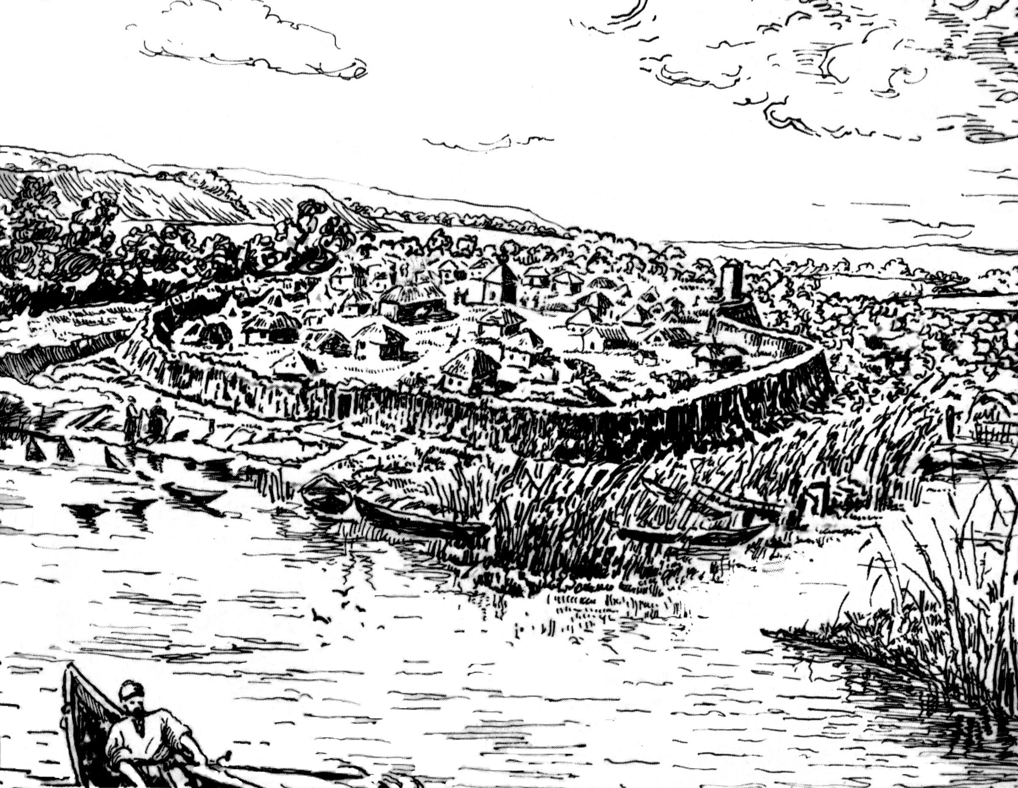
Рис. 3. Казачий городок VII в. Старинный рисунок.

Описаний казачьих городков за XVI в. не сохранилось, а за XVII в. их дошло очень мало. Наиболее раннее принадлежат турецкому путешественнику Эвлии Челеби, который в январе 1667 г. проехал от Переволоки до Азова. Эвлия описывал городки как весьма мощные крепости с многочисленным казачьим населением. Так, в городке, названном им Шива, который, по обоснованному мнению В.Н. Королева, являлся донским казачьим Иловлинским городком, он видел «сильную крепость из дерева»; в городке Парас (по В.Н. Королеву — Паншин) — «весьма прочную деревянную крепость»; в городке Токай (по В.Н. Королеву — Голубые) — «деревянную крепость», «прочную вследствие своей шестиугольной формы»; в городке Исчит (по В.Н. Королеву — Верхний Чир) — «неприступную деревянную крепость»;
— 14 —

в городке Павлуша (по В.Н. Королеву — Кумшак) — «сильную крепость из дерева»; в городке Жапуха (по В.Н. Королеву — Багай или Маныч) — «большую деревянную крепость»; в городке Сараиш (по В.Н. Королеву — Черкасский) — «прочную крепость из бревен».
Сведения Эвлии о наличии в городках деревянных укреплений подтверждаются в источниках, относящихся к концу XVII в. Так, в Походном журнале Петра I 1695 г. указывалось, что Паншин городок — «на острову, деревянным тыном огорожен»; городок Голубые — «на нагорной стороне, на берегу, на ровном месте, окружен тыном»; Пять изб — «огорожен тыном, стоит ... на берегу, на ровном месте»; Курман Яр — «стоит на берегу, на ровном месте, на нагорной стороне, тыном огорожен»; Кумсак — «огорожен плетнем, и плетеные башенки»; Нижний Михалев — «огорожен дрязгом»; Троилин вал — «обведен землею, на правой стороне стоит»; Кагальницкий городок — «стоит на острову, на ровном месте, огорожен тыном, на левой стороне»; Черкаской — «стоит на берегу, на правой стороне реки Дона, обрублен дубовым струбом, и сделаны три раската, и те стороны плетнем (огорожены)». К сожалению, приводимые сведения снова очень скупы и относятся преимущественно к местоположению городков. Лишь по 9 из них содержатся данные об оборонительных сооружениях.
Также хорошие укрепления имели городки, судя по описанию вице-адмирала К. Крюйса, составленном в 1699 г. Из этих городков, писал К. Крюйс, «большая часть... имеет деревянные валы, а некоторые и каменные замки, и самые старинные круглые башни... Большею же частью построены они на островах и двойными полисадами обнесены...». Лучше других был укреплен Черкасский городок — «бастионами и башнями старинною формою с 80 пушками».
В городках, писал В.Д. Сухоруков о XVII в., «казаки... имея в соседстве беспокойных врагов, проводили свою жизнь точно как на биваках; не могли поэтому заботиться ни о красоте, ни об удобности домов своих; старались только иметь приют и защиту от непогоды, полагая, что нарядные строения привлекут к ним жадных неприятелей. "Пускай, — говорили они, — пламя набегов сожжет городки наши — через неделю ... городок готов; скорее враг устанет сожигать наши жилища, нежели мы возобновлять их"».
Городки были, по выражению самих казаков, «некорыстны», они были «оплетены плетнями, а обвешены тернами».
Лучше других городков описан Черкасск. По мнению В.Д. Сухорукова, «главный город на Дону... был построен так тесно и неправильно, что нельзя было найти порядочное место для гулянья. Почти ни один дом не имел двора». Со временем дворы появились, но даже
— 15 —

в начале XIX в., как свидетельствовал А.Л. де Романо, «огромное большинство дворов» занимало площадь «не больше 3 — 4-х саженей», в этих дворах негде было «вырыть погреб, поставить конюшню» (лошади и экипажи содержались за городом). Узкие улицы в центральной части Черкасска походили на улочки средневековых восточных и, отчасти, западноевропейских городов: соседи из противоположных домов могли поздороваться за руку.
Страшным бичом для раннего казачества и его поселений были весенние половодья, которые превращали воду-защитницу в неистового врага, разрушавшего городки и уносившего с волнами и ветром курени и хозяйственные постройки. В низовых районах Дона затапливалось до 58 процентов территории. С уменьшением военной опасности поселения стали переходить в более удаленные от воды местности.
«При больших разливах, — констатировал В.Д. Сухоруков, — все место (Черкасска — автор) покрывается водою; в сие время жители друг к другу ездят на лодочках, а для пешеходов делаются из досок узкие помостки, проведенные с одного крыльца на другое или расположенные на воде в виде плавных мостиков... Иностранные путешественники, посещавшие Черкасск, говорят, что город может быть сходен с Венециею, если бы прилежно занялись его устройством». Сохранились свидетельства о том, что мостки, устраивавшиеся на столбах высотой в 2-3 м от земли, соединяли окраины города с правлением, церквами, рынком и кладбищем.
Жилье приходилось ставить, не считаясь с улицами, на более или менее возвышенных местах (юрах) или предварительно возводить земляную насыпь — гать. В затапливавшихся поселениях здания сооружались на высоком каменном фундаменте или деревянных сваях; глиняных строений во многих населенных пунктах, особенно в Черкасском округе, вообще не было.
Несмотря на все предосторожности, Черкасск сокрушительно разорялся водой в 1740 1744, 1773, 1786 гг. В половодье 1849 г. («венгерская», или «Хомутовская» вода), по свидетельству Г.А. Левитского, старочеркасский собор погрузился в воду на 2 аршина 1,5 вершка (аршин — 71,1 см, вершок — 4,4 см), а непострадавших домов не осталось и двадцатой части. Весной 1861 г., во время далеко не самого сильного наводнения, вся равнина между станицей Старочеркасской и Новочеркасском, залитая водой, приобрела «вид необозримого озера».
Особенности застройки, связанные с половодьями, приводили к еще большей скученности жилищ, а последняя, в свою очередь, вызывала частые пожары, при которых отдельные городки сгорали целыми районами или даже полностью. Так, пожар 1670 г. уничтожил боль-
— 16 —

шую часть Черкасска, пожар 1687 г. — весь Черкасск. Некоторые черкасские станицы целиком выгорали в 1710, 1767, 1773, 1791 и 1797 гг.
По свидетельству В.Д. Сухорукова, «самый ужасный пожар был в 1744 году, 12 августа, в полдень; загорелось какое-то загородное строение, в ту ж минуту поднялся сильный ветер, и менее нежели в два часа весь город, кроме трех Рыковских и Скородумовской станиц, обращен в пепел. Взорвало пороховой арсенал; общественные и частные имущества, войсковой архив со всеми жалованными казакам от разных российских государей грамотами и знаменами и более 200 жителей были жертвою пламени. В сем-то пожаре погибли невозвратно все акты, долженствовавшие объяснить нам историю донских казаков».
Пожаров, несомненно, было бы еще больше, если бы не драконовские меры властей, которые регулировали сроки отопительного сезона, проверяли подготовку к нему жителей, опечатывали печи на лето, запрещали их топить при сильных ветрах даже в холодную погоду и т.п.
П.Н. Краснов в книге «Картины былого Тихого Дона» наглядно рисует картину Черкасска времен Петра I: «В день 20 апреля 1709 года царь Петр гулял по Черкасску. В те времена старый Черкасск мало походил на нынешнюю Старочеркасскую станицу. Это был обширный, многолюдный, сильно укрепленный город. По р. Дону стояли удобные пристани и при Петре здесь шла обширная торговля. Город был окружен стеной с десятью «раскатами» (бастионами — выступами особого вида). На раскатах стояло сто медных и железных пушек. В город вело четверо больших ворот и десять малых.
Стены Черкасска были деревянные, в два бревенчатых забора, промежуток между ними был набит землею и щебнем. Концы бревен были заострены. Каменная стена была только с одной стороны города. … Дома в городе были большей частью деревянные, построенные на сваях. Стояли они очень тесно один к другому. …жители любили его, он быстро разрастался и был всегда полон и пришлого и там живущего народа.
На узких и кривых, по-азиатски строенных, или, вернее, совсем не строенных, а сами собою образовавшихся улицах, на площадях, на пристанях всегда сновал народ.
Говор тысячи людей гомоном стоял над городом. Но особенно сильно толпился народ на площадях, у кабаков. Здесь с казаками вместе гуляли и матросы русского царя, в синих матросских, голландского покроя, рубахах и круглых черных лакированных шляпах. Пили вино и
— 17 —

водку в кабаках, откуда неслись нестройные пьяные песни, пили вино и на площадях, куда выкатывали целые бочки его».

Планировка городков
Планировка ранних казачьих поселений, способы моделирования пространства, применяемые казаками, определялись спецификой военизированного уклада их жизни, а также спецификой их социальной организации.
Выявить форму казачьих городков не так просто. Проезжавший по донским землям (от Переволоки до Азова) в 1667 г. Эвлия Челеби, отметил формы только четырех городков: 3 треугольные и одну шестиугольную. Однако записки этого путешественника полны сведениями весьма сомнительными и даже фантастическими, так что относиться к ним приходится с большой осторожностью.
Воспоминания старожилов казачьих станиц, собранные краеведами в XIX в., позволяют выявить форму еще нескольких городков: Березовского (его засека имела форму подковы) и Цимлянского («небольшой, в полверсты квадрат»). Почти овальную форму (в виде «продолговатого десятиугольника») имел Татарский городок, захваченный полковницей Луганского городка Стехой Абакумовой и пожалованный ей во владение.
Лазарев А.Г. считает, что в «общей планировке донского казачьего городка всегда прослеживалась четкая прямоугольная планировка — регулярный план античного военного укрепления, с устройством центральной площади — Агры».
По всей видимости, планировка городков отличалась разнообразием и зависела, скорее всего, от рельефа и особенностей местности. Городки имели форму прямоугольника, квадрата, круга или овала (иногда в виде подковы).
Городки представляли собой укрепленные станы-лагеря, обнесенные земляным валом и плетнем, поверх которого укладывались кусты колючего терна. Они «были обведены кругом стеною из двойного плетня, или палисадника, набитаго внутри землею». Каждый городок имел свои боевые особенности: над стенами поднимались башни, на раскатах стояли пушки, множество «волчьих ям» и других ловушек подстерегали врага на пути к городку. Городок охранялся дозорными вышками, из него делались подкопы (для внезапных подрывных действий). Это было серьезное укрепление, в котором можно было переждать осаду значительного отряда. В городках располагались гарнизоны, отсюда уходили в походы, оставляя для защиты городков третью часть бойцов.
— 18 —

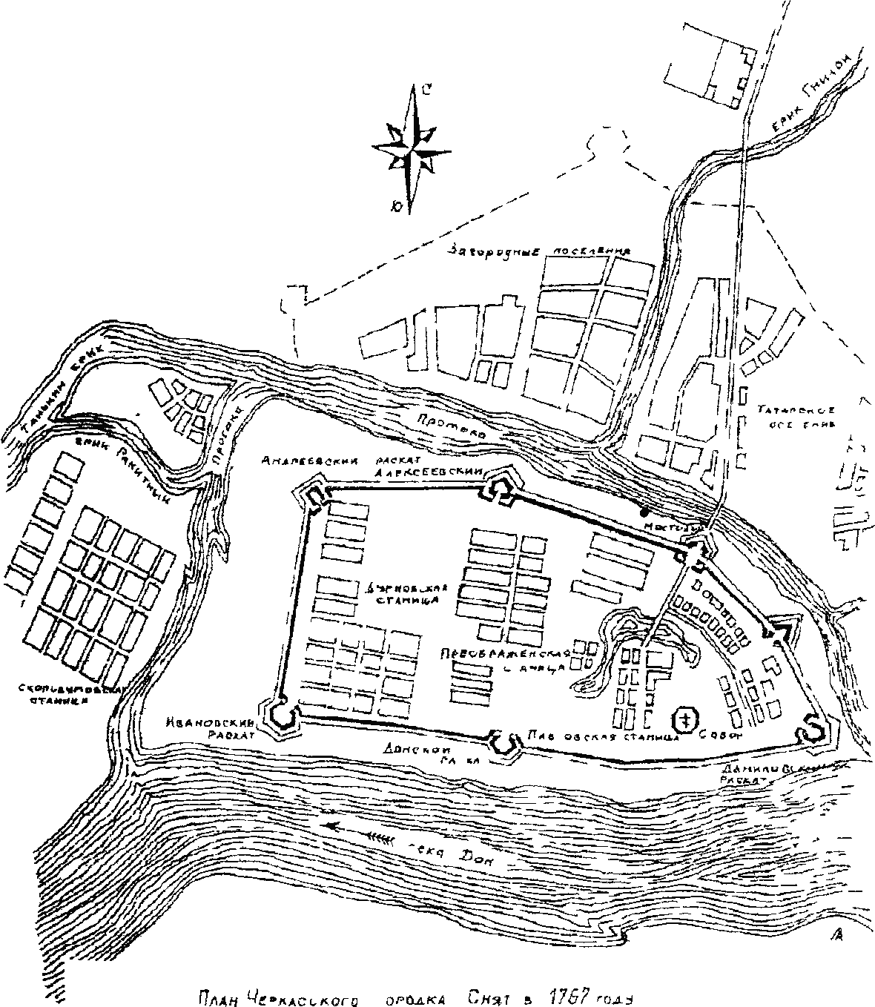
Рис. 4. Черкасский городок — столица Области Войска Донского в 1644-1805 гг.

В центре городка находилась площадь, свободная от застройки и называвшаяся у казаков майданом (от тюркского «мейдан»). Здесь проходили круги, которые решали все вопросы жизни поселения и обсуждали войсковые дела. Площадь окружали арсеналы, кузницы, оружейные, амбары, ссыпки для зерна... Рядом с майданом обязательно тянулись коновязи, где ставили коней собиравшиеся по тревоге сполоху казаки. Майдан окружали полностью или частично, кругом или полукругом, жилища, одно из которых именовалось станичной избой и выполняло функции центра управления, «присутственного
— 19 —

места», своеобразного клуба, общего склада и т.п. На той же площади ставилась часовня, а потом и церковь.
Е. Кательников утверждал, что первоначально все жители одного городка жили в общей избе, образуя так называемое односумство. Численность жителей одного городка составляла 30-50 человек. Он писал, что в Верхне-Курмоярском городке «по множеству лесных островов, служивших защитою от неприятельских набегов и розысков, набралось к стану сему гораздо более, нежели к прочим. Так что, когда построили они становую избу, находилось в ней четыре односумства, составляющие по 20, всего 80 человек». Исключение в ту раннюю пору казачьей истории (начало XVII в.) составлял Пятиизбянский городок, «в одном стане которого было пять общих изб», отчего и получил он свое название.
Постепенно, с ростом общего числа жителей городка и семейных казаков, увеличивалось и количество отдельных жилищ. Все они располагались по кругу от майдана. Майдан и так называемая станичная изба были средоточием общественной жизни в городке. Со временем появлялись и другие общественные постройки. Круговое построение казачьих городков идеально соответствовало их социальной организации, поскольку ее основой являлся круг — собрание всех членов общества, имевших равные права. Местом сбора круга был майдан, впрочем, в степи или на море казаки также собирались для обсуждения важнейших проблем в круг, спешиваясь или соединяя кругом лодки.
Построение поселений по кругу — куренем — имело широкое распространение и в евразийской кочевнической традиции. М. Фасмер отмечал тюркское происхождение слова курень (от kuren — толпа, племя, отряд, воин). Некоторые исследователи связывали происхождение этого слова с монгольским хурээ — кольцо, круг. В кочевнической традиции куренем называли соединение нескольких патриархальных семей (то есть род) и соответственно способ устройства кочевого поселения рода с расположением юрт (кибиток) по кругу. Куренное построение поселений или войска было известно многим кочевым народам Евразии: аланам (IV век), печенегам (X век), половцам (XI век). Куренем была спланирована хазарская княжеская ставка, обнаруженная в Цимлянском городище и описанная С.А. Плетневой. Она состояла из семи жилых построек (углубленных в землю юрт), расположенных по кругу, восьмая находилась в центре.
В XI-XII вв. куренное построение кочевий было распространено у монголов. Куренем они называли поселение, состоявшее из кибиток, поставленных по кругу, в отличие, скажем, от орды — построения ки-
— 20 —

биток в виде параллельных линий. Средневековый арабский историк Рашид-ад-Дин писал, что монгольский курень состоял из большого числа кибиток, расположенных по кругу, в центре которого размещалась кибитка старейшины рода.
Лазарев А.Г. считает отличительной особенностью укрепленных казачьих городков — «размещение центральной площади не в центре поселения, а на его краю». Эта планировочная особенность городка, по его мнению, объясняется тем, что казаки вели боевые действия преимущественно «верхами», что требовало во время тревоги быстрого сбора и выхода за пределы городка. Этот маневр конными силами легче всего можно сделать, если место сбора — площадь (майдан) находится на краю городка.
За городком или за протоком (рукавом) Дона устраивались базы для скота — загоны.
Скудные описания планировки казачьих городков можно немного расширить краткими сведениями о русском оборонном зодчестве, элементы которого казаки широко применяли в строительстве своих поселений.
На огромных просторах Восточно-Европейской равнины военно-оборонительное строительство началось еще в период разложения первобытнообщинного строя. Именно тогда у восточных славян и стали появляться укрепленные поселения.
Наиболее ранними укрепленными пунктами были, по-видимому, поселения «островного» типа. У восточных славян такие поселения существовали уже в VIII-IX вв. Они располагались либо на островах, окруженных водными или заболоченными пространствами, либо на вершинах отдельно стоящих холмов. Форма их была тесно связана с рельефом местности и целиком зависела от конфигурации выбранных для них участков. Искусственных оборонительных сооружений «островные» поселения тогда еще не имели. Их роль выполняли либо мало проходимые болотные топи, либо труднопреодолимые крутые склоны, получавшие иногда специальную подрезку.
Значительное распространение в VIII-IX вв. имели укрепленные поселения «полуостровного» типа. Обычно такие поселения располагались на высоких мысах близ водных магистралей и на возвышенностях, врезавшихся в поймы рек или болотистые долины. Общая конфигурация таких поселений, как и конфигурация поселений «островного» типа, целиком зависела от формы выбранных для них участков. С незащищенной природой стороны, где ровная площадка мыса переходила в плато, «полуостровные» поселения: прикрывались искусственными оборонительными сооружениями. Искусственные обо-
— 21 —

ронительные сооружения мысовых укрепленных поселении сооружались преимущественно из земли и состояли из вала и образовавшегося при его насыпке рва. Они имели зачастую подковообразную в плане форму и упирались в крутые склоны мыса.
С конца Х в. на Руси появились также города-крепости с валом по всему периметру обороняемой зоны. Широкое распространение такие крепости получили в XI-XII вв. Круглыми были крепости Мстиславль, Микулин, Дмитров или Юрьев-Польский и другие.
Проникшее в русские земли с запада в последней четверти XIV в. огнестрельное оружие потребовало вскоре модернизации оборонительных сооружений. Результатом модернизации явилось то, что в русских землях, сохранивших в XIV в. свою независимость, старые однобашенные крепости стали получать дополнительные башни. С большим количеством башен строятся тогда и новые крепости.
Оснащая крепости башнями в начальный период применения артиллерии, зодчие уделили также внимание и характеру их приступных стен. Они стали стремиться к «выпрямлению» этих стен, придавать им прямолинейное очертание. При развитом «огненном бое» такая форма крепостных стен со всех сторон оборонительных сооружений была уже необходимостью. Она давала возможность стрелять с башен почти параллельно стенам, чего нельзя было сделать при стенах криволинейных и округлых. В результате в русской военной архитектуре исчезают крепости с изогнутыми и кривыми стенами. Вместо них во второй половине XV в. появляются оборонительные сооружения, у которых прясла стен имеют либо прямолинейную, либо приближающеюся к прямолинейной форму.
В связи с «выпрямлением» стен изменилась и общая форма оборонительных сооружений Их планы стали менее округлыми, они напоминали теперь либо треугольник либо четырехугольник с ярко выраженными и подчеркнутыми углами.
Позднее, в XVI в., «регулярные», преимущественно прямоугольные в плане крепости получили на Руси широкое распространение. Они строились и в дереве и в камне в разных районах Русского государства. В первой половине XVI в. на базе правильного прямоугольника были спланированы, например, кремли в Туле и Зарайске, крепости Буй, Васильсурск и Балахна, а во второй половине столетия — крепости Ула, Туровля и Суша в районе Полоцка. Вариантом этой «регулярной» схемы явились фигурные крепости Козьян, Красна, Ситна и Сокол. Созданные поблизости от того же Полоцка, они обладали всеми достоинствами прямоугольных крепостей. В них четырехугольная структура первых «регулярных» оборонительных сооружений бы-
— 22 —

ла преобразована в треугольник, трапецию и другие более сложные геометрические фигуры.
Как и крепости более раннего времени, оборонительные сооружения «регулярного» типа не были оторваны от рельефа местности. Наоборот, планировка таких крепостей всегда основывалась на топографических данных и, несмотря на строгую геометричность, логически вырастала из тех условий, которые природа создала в местах их возведения.
Согласно «военным» типологиям, города-крепости классифицируются, как правило, по двум признакам: ландшафтному (положение на местности) и оборонному (форме, виду укреплений). Исходя из плановой конфигурации различают города-крепости круглого, полукруглого, мысового, сложного типов. Типы иногда детализируются по хронологическому, территориальному, конструктивному или другим признакам (города-крепости островного, полуостровного, регулярного, нерегулярного, «волынского» и других типов; с одной башней, с несколькими башнями на приступе, с башнями по всему периметру и т. п.).
Н.И. Костомаров дает примерное описание таких городов: «Во внутренности этих каменных, земляных и деревянных оград, называемых общим именем городов, стояли казенные здания. Там была приказная изба, где сосредоточивалось управление города, посада и всего уезда, если город был уездный; пред сенями приказной избы ставили пушку. Вблизи приказной избы находился воеводский двор, огороженный забором или заметом с разными постройками внутри, необходимыми по тогдашнему образу жизни, как-то: горницами, избами, погребом, ледником, мыльнею, поварнею. Затем следовали дворы священников и церковнослужителей, церковь, которая обыкновенно числилась соборною или главною над церквами всего посада, прилегавшего к городу. Далее были казенный погреб для хранения зелейной казны (т.е. пороху), пушечный амбар, где хранились свинец в свиньях, пули, ядра и оружие. Для этих хранилищ делались здания земляные или каменные, а иногда вместо особых построек они помещались в стенах и башнях или же во внутренних пристройках к стенам. В городе находилась государева житница, откуда раздавались служилым хлебные запасы или хлебное царское жалованье. В городе была тюрьма, иногда помещаемая в деревянной избе, врытой в землю и огороженной тыном, иногда же в срубе, засыпанном совершенно землею. В городе находились избы служилых стрельцов, пушкарей, затинщиков; но в каменных городах эти помещения устраивались и в стенах. Наконец, в городе были дворы разных частных лиц, особенно дворян и детей бо-
— 23 —

ярских, имевших свои поместья в уезде. Эти дворы строились ими на случай опасности, когда придется прятаться в осаду от неприятеля. В обыкновенное мирное время хозяева таких дворов там не жили, а оставляли дворников из бобылей, которые занимались каким-нибудь ремеслом или промыслом и тем содержались, и вместе с тем управляли дворами за право жить в них. Сверх этих частных осадных дворов были еще казенные осадные дворы, или избы, построенные для простонародия на случай военного времени, когда воеводы посылали через бирючей скликать народ в осаду. Избы эти были столь просторны, что в них по нужде помещалось до двухсот человек, и жители подвергались там всевозможнейшим неудобствам, какие могут происходить от тесноты; от этого нередко жители предпочитали скитаться по лесам, подвергаясь опасности попасться под татарский аркан, чем идти в осаду.
Количество строений в городах было различно, смотря по величине города. В больших городах помещались даже и гостиные дворы; города в таком случае делались средоточием торговли, и оттого-то впоследствии название города стало вообще означать место торговой и промышленной деятельности».

Жилища городков
В качестве жилищ на раннем этапе строительства использовали шалаши, балаганы и примитивные землянки в виде «круглой ямы», покрытой жердями, поставленными вокруг нее и связанными сверху в пучок, с кровлею из камыша или сена. «В образе устроения жилищ казачьих, — замечал В.Д. Сухоруков, — в первой половине XVII столетия не представляется ничего отличного от первобытного их состояния. Главный городок Черкаской состоял из землянок...». Согласно В.Б. Броневскому и А.А. Леонову, жилищами в ранних городках также являлись землянки. В.В. Когитин и М.А. Рыблова полагают, что наиболее древним типом построек верховых казаков были землянки и полуземлянки. Утверждение, что при начале формирования казачества основным типом донского жилища была землянка или полуземлянка, можно найти и в одной из работ Е.В. Пьявченко. И. Краснов указывает, что «жилища вначале состояли из землянок, но впоследствии казаки стали строить деревянные дома».
По сообщению адмирала К. Крюйса, городки делились на две части: имевшие зимние жилища (отапливаемые) и летние.
Постепенно временные шалаши и землянки заменялись наземными постройками-куренями. Много куреней было из хвороста или камыша, обмазанных глиной. Чтобы предохранить жилища от навод-
— 24 —

нения, их строили на высоких деревянных сваях. К.И. Куликов вообще считает, что жилища первых городков, стоявшие на отдельных затапливаемых островах, были изначально приспособлены к разливу рек. Постройки были рубленые, из местного леса и их ставили на подклет или на высокие дубовые столбы-сваи высотою до 2 м. Пространство между сваями заполнялось тесом или плетнями и служило подсобным помещением.
В некоторых городках, стены которых нельзя было «раздвинуть» по условиям природы, с ростом населения возникала скученность строений. А.И. Ригельман отмечает, что «избы Козачьи… находятся без дворов, курень возле куреня рядом».
Крупные социально-экономические перемены, происходившие на Дону в последней четверти XVII в., оказали большое воздействие на облик городков. Не прошло бесследно для донского казачества и грандиозное строительство в Приазовском крае в конце XVII — начале XVIII вв. Огромное количество леса вырубалось в Воронежском и других южных уездах и сплавлялось по Дону до Азова. При этом значительная часть плотов разбивалась от непогоды или бегства работных людей, попадала в заводи или оставалась у берега вблизи казачьих городков и служила их жителям материалом для строительства жилищ и хозяйственных построек.
С конца XVII в. у некоторых зажиточных казаков стали появляться каменные курени. Один из них, принадлежавший войсковому атаману Лукьяну Максимову, известен ныне как «дом Булавина» и составляет часть Старочеркасского музея-заповедника.
Изменения в характере построек и жилищ казаков оказали воздействие и на внешний вид поселений. Прежде всего, увеличилась площадь городков. Непременной принадлежностью стала церковь или часовня. Происходило постепенное превращение городков в станицы, т. е. утрачивался их военно-оборонительный характер.

2. Станицы

В конце XVII - первой четверти XVIII в. городки на Дону и его притоках постепенно получают наименование станиц. Во время Булавинского восстания одно и то же казачье поселение именовалось по-старому городком и по-новому станицей (например — Решетовский городок и Решетовская станица). Когда же, согласно В.Д. Сухорукову, «укрепления (стены городков) по утверждении безопасности сделались ненужными, жилища казаков получили повсеместно одно наиме-
— 25 —

нование станиц; главное же место, в коем находилось начальство войсковое, приняло название города».
Таким образом, станицами стали постоянные и лишенные укреплений поселения. Однако первоначальный смысл этого понятия был иным. По мнению В.Д. Сухорукова, «В древности у казаков станицею называлось всякое большое или меньшее их общество, совокупно жившее или посланное куда и имевшее своего атамана. В сем значении слово, сие находим мы в летописях и разных актах XVI и XVII века, где упоминается об употреблении подобных станиц для пограничной стражи, разъездов, посылок с донесениями и даже в составе самых казачьих ополчений и проч. Нередко назывались они по именам своих атаманов, например, станица (атамана) Смаги Чертенского, Васьки Черемисова и проч.».
В течение всего XVII в. на Дон беспрерывно приходили все новые выходцы из окраинных российских земель. Причем в это время они переселялись большими группами, нередко с семьями, с инструментом, инвентарем и рабочим скотом. Переселенцы не только увеличивали население уже существовавших казачьих городков, но и основывали новые.
Именно с этим временем связаны два важнейших для Дона события — появление «семейственности» и начало хлебопашества. Письменные источники свидетельствуют, что к последней четверти XVII в. на Дону существенно изменяется структура хозяйственной сферы жизни. Превращаясь постепенно в замкнутое военно-служилое сословие в рамках Российского государства, казачество переходит к этому времени от присваивающих форм хозяйствования (охота, рыболовство, походы «за зипунами») к производящим.
После разгрома бунта С. Разина начнется массовое бегство на Дон раскольников. Из расспросных речей пойманного в 1687 г. беглого раскольника К. Косого станет известно, что «по Медведице живут такие же, каков и он, множество, и будет всех их с малыми детьми тысячи две или меньше... а живучи де они в тех местах, кормятся пашнею, сеют хлеб, и рыбною ловлею...».
Казачьи станицы приобретают значительные размеры и население. В 1776 г. в «верховых» станицах насчитывалось дворов: Вешенская — 339, Михайловская — 400, Еланская — 140, Мигулинская — 306, Казанская — 350, Клетская — 150.
Окончательный переход к мирной жизни и земледельческому хозяйствованию не мог не отразиться на форме и структуре казачьих поселений. Правда, получившие статус постоянных поселений в 80-х годах XVII в. станицы, как правило, и после этого неоднократно пере-
— 26 —

носились на новые места. Лишь к началу XIX в. и станицы, и их жители «осели» окончательно.
Анализ планировочных принципов станиц показывает, что для поселения выбирались места, которые позволяют применить принцип регулярной планировки. Для примера можно привести размещение станиц Кривянской, Манычской, Заплавской, Кочетовской, Багаевской, Семикаракорской, Романовской, Каргальской.
Помимо регулярной, прямоугольной системы планировки, встречаются станицы, имеющие линейную систему планировки. К их числу относятся станицы Грушевская Усть-Быстрянская, Марининская, Маркинская, Новогригорьевская, Аргеднинская, Перекопская, Голубинская, Усть-Хоперская, Слащевская, Скуришевская и многие другие.
Линейная система планировки диктовалась конкретными условиями местности. Она создавалась одной или двумя улицам и короткими переулками, формирующими вытянутые в длину прямоугольные кварталы.

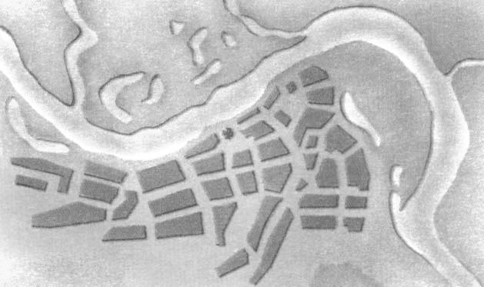
Рис. 5. План станицы на Среднем Дону.

Планировка казачьих станиц нередко определялась количеством «переездов» и временем последнего. «Старые» станицы обычно отличались отсутствием четкого плана, на новом же месте старались отстраиваться с соблюдением правильных линий улиц и дворов.
«Новые» части станицы или поселения, перенесенные на новые места, улицы имели широкие и, как правило, идущие с запада на восток. При таком их расположении было легче ориентировать окна до-
— 27 —

мов на юг. В «старых» же поселениях дома обычно обращали на улицу глухой стороной, что опять же было связано со стратегическими соображениями.
Поселения, отстраивавшиеся на новом месте с конца XVIII в., имели обычно квартальную планировку, они создавались по заранее составленным войсковыми землемерами планам. Место для вновь отстраивающегося подворья выделял станичный атаман по заявлению хозяина-строителя. В каждом квартале избирались и утверждались атаманом квартальные — ответственные за чистоту, благоустройство и пожарную безопасность. Квартальные же организовывали ночные дежурства жителей своего квартала. При необходимости атаман созывал станичников на общественные работы: чистку колодцев, русла речки, засыпку оврагов и пр.
Станицы переняли от городков все внутреннее устройство. Центром любой станицы была центральная площадь — майдан. Здесь проходили общественные сборы, жеребьевки, воинские учения. Отсюда провожала станица казаков на службу, по большим праздникам здесь устраивали народные гулянья. В восточной части майдана располагалась церковь или собор, напротив, через площадь — здание станичного правления (атаманская) с тюрьмой (тигулевкой). Прежде эту площадь, как в городке, окружали арсеналы, кузницы, оружейные, амбары, ссыпки для зерна... Рядом с майданом обязательно тянулись коновязи, где ставили коней собиравшиеся по тревоге-сполоху казаки.
Со временем боевое назначение майдана сменилось на торговое, и на широком пространстве между церковью и правлением зашумели знаменитые ярмарки, а вокруг него появились гимназии, магазины, почта...
Центр станицы Казанской в первой трети XIX в. выглядел так: «В то время... станичное правление помещалось в небольшом деревянном домике, который теперь уже не существует. Недалеко от него было еще два общественных здания: одно обыкновенное, деревянное, другое же каменное и довольно оригинального вида: оно имело вид огромной беседки, состояло из высокого помоста с досчатым наметом сверху. Стены в нем возвышались только аршина на полтора, а выше были со всех сторон огромные пролеты арками. Первое здание было станичное правление, второе же — тот самый майдан, на котором граждане слушали войсковые грамоты, обсуждали свои общественные дела и творили суд и расправу. С двух сторон на майдан вели широкие лестницы. На середине его стоял длинный деревянный стол; кругом стола, а также и по над стенами были устроены скамьи. С одной стороны майдана были две небольшие комнатки: одна из них служила
— 28 —

архивом, а другая тюрьмою. Под майданом был станичный подвал...».
Выделение «центра» поселения как места проведения общественных мероприятий по-прежнему обусловливалось особенностями общинного устройства казачества. Но старинная круговая (или куренная) модель построения прежних городков, отражавшая идею социального равенства ранних казачьих сообществ, канула в Лету. В новой структуре поселения «центр» выделялся уже и как место особо престижное в социальном отношении: здесь стояли добротные дома офицеров, атамана, священников. Казачья же беднота оттеснялась на окраины, где и дома, и усадьбы были меньше.

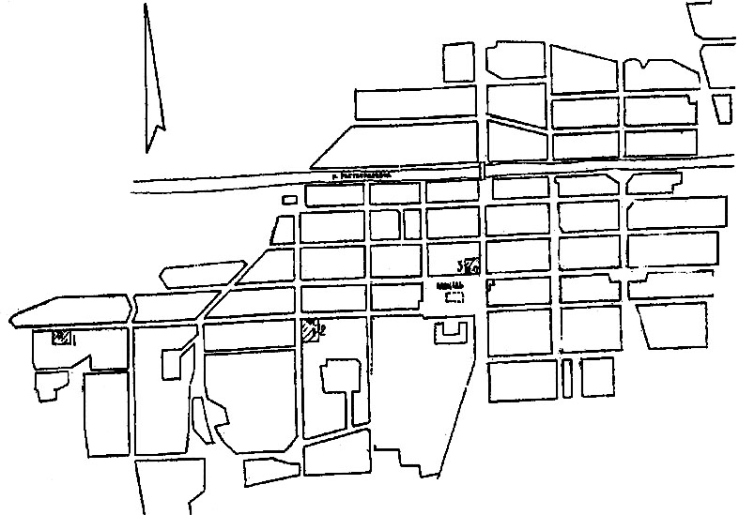
Рис. 6. План станицы Букановской, 1987 г.

Повсеместно распространенным явлением было деление станицы на отдельные концы. Поскольку станицы располагались по течению рек, то наиболее частым было простое деление на три части: верхняя, центр и нижняя. Интересно, что средняя (центральная) часть поселения обычно носила названия: Городок/Старый городок (Усть-Бузулукская, Етеревская, Сиротинская, Верхне-Чирская и др.); Станица (Пятиизбянская, Староанненская, Федосеевская и др.); Село, Слобода (Кумылженская и др.). Впрочем, нередко у «верхов» и «низов» были также и самостоятельные названия: в станице Скуришенской верхняя часть называлась Сучевка, средняя — Буерак, нижняя — Замальгунная. Помимо основных частей, в станицах нередко выделялись так-
— 29 —

же небольшие кутки: в ст. Качалинской, например, куток (или конец) Сибирь (жили переселенцы из Сибири) и куток Вшивая балка (место рядом с непросыхающим болотом); в ст. Пятиизбянской, помимо традиционных — Базов, Станицы и Низа, — Липов куток (расположенный вдоль Липовой балки).
В структуре станиц XVIII-XIX вв. уже легко просматривалась социальная неоднородность казачества. Так, в ст. Зотовской, по рассказам старожилов, на «краю» — от церкви вниз по течению Хопра — жили «щиблетники-интеллигенты» (учителя, священники, врачи, торговцы), вверх по течению Хопра селились «хлеборобы-казаки» (бедные и среднего достатка). В ст. Сиротинской существовала Непочетная слободка — часть поселения, где жили бедные казаки, отделившиеся от родителей для ведения самостоятельного хозяйства.

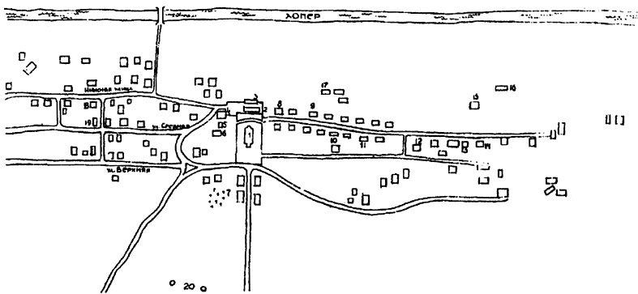
Рис. 7. План станицы Зотовской, 1988 г.

Иногда деление на концы было связано с сословной принадлежностью жителей поселения. Так, в станицах Скуришенской, Глазуновской, Ярыженской и многих других выделялись Мужичьи улицы и концы. Выделение «мужичьих» частей поселений было связано с тем, что иногородним — переселенцам из внутренних губерний страны — станичные правления отводили для жительства определенные места, чаше всего на краю. Здесь же выстраивались горшечные и бондарные мастерские, кузницы и кирпичные заводики, которые также принадлежали иногородним.
Некоторые станицы делились на концы по религиозному принципу — на «староверские» и «православные».
— 30 —

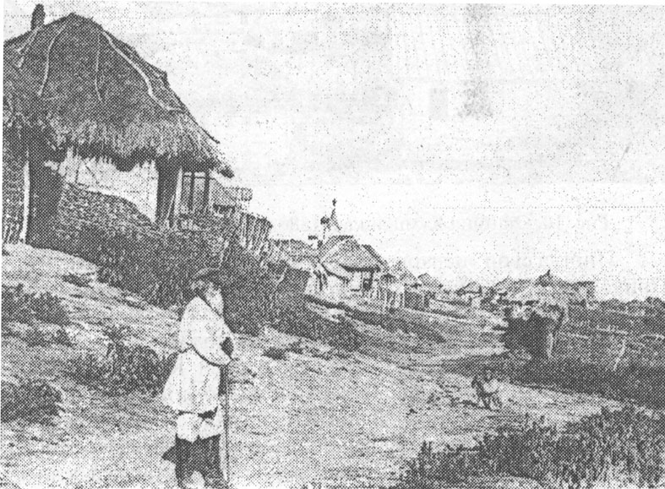
Рис. 8. Улица станицы Кумшацкой, 1886 г.

Особенности общинного уклада жизни казачества отражались и в строгой регламентации отдельных мест поселения по половозрастному признаку. В каждой станице выделялись места для проведения ярмарок, мужских конноспортивных состязаний, общественных гуляний, детских забав и молодежных игр. Ярмарки устраивали или на центральной площади, или на краю станицы. Специальные места отводились для общественных гуляний: Гуляевка, Поляна, Красная поляна и пр. Вне станицы были «места или выгоны, где Козаки тешатся своими упражнениями на лошадях». Молодежные игрища и девичьи хороводы всегда устраивались на краю поселения — на яру или поляне. Почти в каждой станице было место для «последнего прощания» с уходящими на службу казаками, где по обычаю также устраивали и последнее гулянье: Плакучий курган, Веселая балка, Маяк, Белый кучугур и пр.
Иногда свои «центры» имели и отдельные части поселения. Причем они (в отличие от общестаничных) закреплялись обычно за молодежью. Так, станица Глазуновская располагалась слегка под углом вдоль высокого Яра. В XIX в. в станице было две церкви Крестовоздвиженская и Николы Чудотворца. Последняя располагалась на площади в общестаничном «центре». В нижней части поселения стояла Крестовоздвиженская церковь, верхняя часть упиралась в подножие Горки (кургана). По этим главным ориентирам станица делилась на три конца: Низ (с центром у церкви и колодца), Верх (центр — Горка)
— 31 —

и Куток — небольшая улочка у Яра. Жители станицы назывались соответственно — низовые, верховые и кутковские. Места молодежных собраний и гуляний регламентировались так: «верховая» молодежь собиралась у Горки, «низовая» — у церкви, кутковские — на Яру. Праздничные кулачные бои здесь также строились по принципу «концов» («верхи и низы стена на стену шли») и воспринимались общиной именно как бои молодежи за свою территорию.

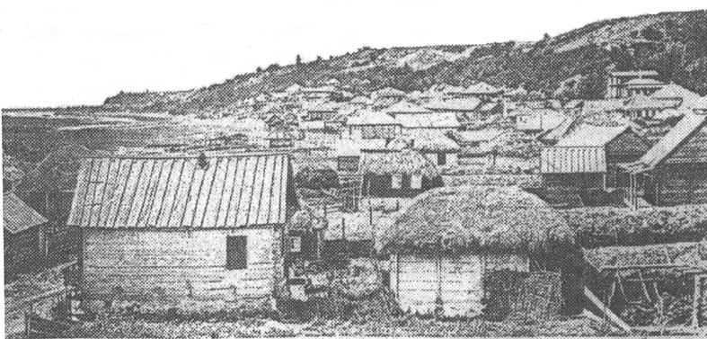
Рис. 9. Станица Кумшацкая, 1886 г.

На краю поселения обычно устраивали гумна — огороженные рвом или камышовой изгородью площадки для обмолота и первичного хранения зерна, тянувшиеся единой полосой («улицей») на возвышенном месте. В низине (на берегу реки или озера) располагались левады — огороженные участки, засаженные огородными и садовыми культурами. За черту поселений выносили кузницы, мельницы, маслобойни. Кладбища всегда устраивали за станицей. В поселениях со смешанным составом жителей было два кладбища — православное и старообрядческое.
Со временем прочные удобные дома сменили былые тесные избы и землянки. Описывая в конце XVIII в. обитающие в Российском государстве народы, И.Г. Георги отмечает: «Домы их в Станицах выстроены из бревен так же, как и Русские; но поелику в большей части оных находятся печи с трубами, то и чистоты в оных больше, нежели в Русских избах. После Прусской войны даже домашняя рухлядь стала между ними чище и в большем количестве. Многия избы убиты коврами и украшены стены богатыми образами, оружием и прочим».
А профессор Е. Зябловский в своем «Землеописании Российской Империи», вышедшем в 1870 г., писал о том, что в станицах
— 32 —

дома, кроме некоторых, — деревянные, но, невзирая на то, пригожи внешним видом, выгодно и просторно поставленные. Все казачьи дома убраны хорошо и чисто, так что путешествующему и по другим губерниям Империи покажется выгодным различие, которое он найдет между самими домами (донскими казачьими куренями) и построенными везде по России черными курными «избами» или глинобитными, с земельными полами, «хатами».
Станицу Старочеркасскую XIX в. можно представить по описанию В. Сухорукова: «Станица Старочеркаская — остатки переселенного города Черкаска, достопримечательна по многим отношениям. … Старинные домы являют замечательное отличие от нынешних: и архитектура, и украшения их имеют какое-то странное смешение азиатских форм с древним русским вкусом. Домы сии обыкновенно построены на столбах или высоких и больших четвероугольных срубах, подобно русским клетям, кои называются здесь амшениками; со всех сторон висят сплошные крыльцы с перилами, лестницы всегда идут снаружи, высокие и крутые кровли возвышаются очень остро и на верхушке сделаны какие-нибудь деревянные или жестяные фигурки. Всех частных домов в Старочеркаской станице ныне считается 924, из коих 100 каменных.
…к общественным строениям Старочеркасской станицы принадлежат: станичный дом, народное училище, оба каменные, две богадельни,… питейных домов: 3 каменных и 7 деревянных, 1 харчевня и плавной мост чрез реку Дон, изрядно устроенный.
Из заведений промышленности находятся здесь: рыбоспетных заводов 41, кирпичных 4, кузниц: каменная 1, деревянных 20 и 3 ветряные мельницы. Количество рыбоспетных заводов показывает удобность здешней промышленности».
Каждая станица в свою очередь представляла макросистему расселения, которую формулировали входящие в станичный юрт хутора. Станицы, как правило, размещались только на берегах судоходных рек. Юртовые земли представляли собой узкие полосы земли, размежеванные между станицами в глубину территории, порой до 100 км и более от реки. Иногда отдельные станицы имели дополнительные юртовые земли с так называемыми «зимовыми» хуторами на территориях, находящихся в отрыве от остальных земель, к примеру, в Сальских степях.
В состав юртовых владений, окружавших станицу, входили пашни, выпасы для скота, сенные покосы. Рубежами между «своими» и «чужими» владениями служили ручьи, водоемы, балки, имеющие названия. «Своей» землей считали не только пашни и пастбища, но
— 33 —

также места рыбной ловли, ягодные поляны и охотничьи угодья. Нередко названия давали отдельным частям реки. В окрестностях многих станиц были «святые места»: колодца, родники. Им поклонялись, как святыне, называли их Явленными или Святыми. Иногда вблизи таких колодцев сооружали часовенки, устраивали моления для вызова дождя, совершали магические действия.
Юртовая система землепользования и расселения просуществовала до 20-х годов XX столетия и была полностью ликвидирована послереволюционным административным переделом земель и насильственной коллективизацией.

3. Хутора

Развитие земледелия и скотоводства вызвало к жизни новую форму поселения — хутор. Казачьи хутора впервые встречаются в документах в 1680-х гг., но стремительный рост их числа приходится на XVIII в. По данным переписи 1764 г. на Дону насчитывалось 792 хутора, в том числе от Большого Лога вверх по Аксаю было 74 хутора, в Чалтыре — 7, у старшин и казаков донских станиц — 241, донецких — 90, хоперских — 225, медведищких и бузулуцких — 155 хуторов. Перепись учитывала только те хутора, у владельцев которых были приписные крестьяне. В действительности число хуторов было значительно большим. В отчете за 1859 г. войсковой атаман указывает 1 662 хутора.
Источники неоднократно свидетельствуют, что главной причиной выхода казаков на поселение за пределы городков и станиц и устройства хуторов явилась нехватка земли для занятия скотоводством и земледелием вблизи от станиц. Так, в переписи 1764 г. отмечается, что все хутора Акишевской станицы «построены для прокормления в зимнее время скота». С той же целью были основаны хутора многими казаками Усть-Бузулуцкой, Аржановской, Зотовской, Федосеевской станиц. Казаки Митякинской станицы выстроили свои хутора «за неимением близ станицы пахотных земель», а казаки Усть-Белокалитвенской станицы — тоже «за неимением близ станицы пахотных земель и прочих удобностей».
По свидетельству письменных источников, первоначальный порядок заведения хуторов «был прост: 5-6 казачьих семейств, по большей части однофамильцев, связанных родственными отношениями, переселялись в какую-нибудь часть юрта... От фамилии таких поселенцев и получили название основанные ими хутора... В ст. Гундоров-
— 34 —

ской хутора Изварин, Ковалев, Плешаков и пр. — названы по фамилиям основателей». Впрочем, названия хуторам давали и по имени балок и речек, на которых они расположены: Деревечка, Таловый и др.
Отдельные станичники занимали в пределах станичных владений землю по праву первого захвата и строили хутор. Захват земли под хутора производили главным образом старшины и богатые казаки. В конце XVIII в. И.Г. Георги отмечал: «У Старшин да и у многих зажиточных простых Козаков есть так называемые Хуторы или Усадьбы, при реках и протоках на разстоянии от Станиц до пятидесяти и более верст…». Некоторые имели по нескольку хуторов; и, наоборот, были хутора, которые разрастались в многодворные поселения. А.И. Ригельман в «Истории о донских казаках» указывает: «…имеют они свои загородные дворы и премножество почти по всему Дону и Донцу хуторов и мельниц».
Хутора, которые основывались старшинами, резко отличались от казачьих. Как правило, они были населены большим числом приписных крестьян. По данным переписи 1782 г., по речкам Миусу, Нагольной и Крынке в хуторах полковника Амвросия Луковкина числилось 198 приписных мужского и 131 женского пола, в хуторах премьер-майора Ивана Исаева — 355 мужского и 250 женского пола, старшины Степана Леонова — 285 мужского и 151 женского пола, старшины Ивана Васильева — 327 мужского и 232 женского пола, войскового атамана Алексея Иловайского — 427 мужского и 282 женского пола, депутата Ивана Якова — 179 мужского и 126 женского пола, полковника Дмитрия Мартынова — 536 приписных мужского и 362 женского пола.
До тех пор, пока незанятой земли было еще много, казаки устраивали свои хутора вблизи от станицы, как правило, в пределах станичного юрта. Постепенно свободных и удобных для скотоводства и земледелия земель становилось все меньше и меньше, и казаки основывали хутора далеко от станицы, часто за пределами своего станичного юрта.
К моменту переписи 1761 г. казаки Пятиизбянской станицы владели 42 хуторами, из которых 20 было удалено от станицы на расстояние до 10 верст, 10 — до 40, 11 — до 70 верст, а хутор священника М. Федорова находился на р. Куртлаке, в войсковом юрте, на расстоянии 90 верст от станицы. Из 46 хуторов Верхне-Чирской станицы 5 находились на расстоянии до 10, 31 — до 40 верст от станицы, 4 — в 70 верстах и хутор казака Алексея Попова, расположенный по р. Чир в войсковом юрте, был удален от станицы на 100 верст.
— 35 —

Часто возникали неудовольствия и распри между хуторянами (обыкновенно более богатыми) и станичниками. В 1797 г. был воспрещен самовольный захват войсковых и станичных земель под хутора. Хутора имели свои управления, подчинявшиеся станичному управлению.
Только на первых порах казаки проживали в хуторе с ранней весны до поздней осени, возвращаясь на зиму в свою станицу. С течением времени они так прочно обосновывались в хуторах, что жили в них и зиму. Так как это приводило к отрыву казаков от станицы и, в частности, к значительно менее исправному выполнению казаками повинностей, войсковые власти требовали возвращения казаков на постоянное жительство в станицы. В тех же случаях, когда Войсковой канцелярии не хватало сил бороться с переселением казаков в хутора, она обращалась в правительство и находила у него поддержку. Так, в царской грамоте от 21 января 1718 г. строго предписывалось, «у которых ваших казаков есть пчельники по буеракам, а по рекам хутора — разорять».
Экономические преимущества хуторских поселений выявились очень быстро. Но, помимо этого, в хуторах было значительно легче, чем в станицах, прятать беглых и использовать их в своих хозяйствах. Это было одной из главных причин того, что войсковые власти запрещали казакам строить хутора и принимагь «пришлых людей». Так, уже в 1706 г. был разослан по всем донским станицам войсковой приказ, «чтоб ни в котором городке новопришлых русских людей отнюдь бы жить не принимали и в батраках на пчельниках, и на мельницах, и в иных местах отнюдь бы никто не держали». Войсковой грамотой от 22 декабря 1726 г. устанавливалось, чтоб «новопришлых с Руси людей как в станицах, так и по хуторам отнюдь не держали под страхом смертной казни», «а ежели где по хуторам и землянухам... явятся, таковых выслать в прежние жилища». В одном из войсковых приказов 1727 г. запрещалось селить баглых «в домах, хуторах, к неводам, вентерям к прочим рыболовным снастям». Войсковым определением 1728 г. снова указывалось: «А у кого в доме или на хуторе жительство иметь будут, оные хозяева повешены будут без всякого милосердия».
В XVIII в. многие казаки стали жить «надвое», то есть и в станицах (в благоустроенных жилищах), и на хуторах (во временных землянках). Об устройстве земляных жилищ на хуторах свидетельствуют акты станичных архивов середины XVIII века. В акте 1752 г. (ст. Кумылженская) описан хутор, состоящий из плетеной землянки с печью и базом, огороженным частоколом и засекою. В другом случае на хуторе был «шиш холодный, два лопаса и базы вешние». В деле Хопер-
— 36 —

ского архива от 2 марта 1753 г. устройство хуторов описано так: «...некоторые хутора состояли из рубленной землянки с печью, база, огороженного жердями, тыном и плетнем... другие состояли из шиша над ямою, сверху землей наметанного...». Нередко встречались подворья, не имеющие изгороди или окруженные неглубоким рвом.
Постепенно хуторское хозяйство разрасталось и состояло из амбаров для хранения зерна, соломы, инвентаря, колодца, загонов для скота. И.Г. Георги указывает, что казаки на хуторах «не редко содержат лошадей от пятидесяти до трех сот, овец Российской и Калмыцкой породы широкохвостых как и коз и того не сравнено более. Почти у каждаго Козака, даже и у самаго беднаго есть каждой из сего скота по нескольку, а особливо хороших лошадей».
Наиболее подробные описания «хуторского обзаведения» дает З. Щелкунов. Опираясь на материалы станичных актов первой половины XVIII в., хуторские постройки он разделяет на три основных вида: «1) помещение для людей, состоящее, смотря по местности, либо из плетневой землянки, или из «шиша» (то есть круглой земляной ямы, покрытой жердями, поставленными вокруг ямы и связанными вверху в пучок, с кровлею из камыша или сена, так что получался вид татарской или калмыцкой кибитки) в тех и других устраивались в холодное время очаги; 2) помещения для скота: для лошадей, рогатого скота и овец устраивались базы, то есть открытые загородки из плетня или частокола с узкими навесами по одной стороне база или по всем сторонам... и для овец хлева, примыкающие к базам совершенно закрытые помещения и 3) помещения для хранения запасов сена — лопасы, то есть укрепленные на сохах из жердей площадки, на которых складывалось сено для сбережения его от скота и от подмочки, а под лопасами хранились телеги и другие хозяйственные принадлежности». Все «хуторское обзаведение» обносилось забором.
Со временем казаков перестали устраивать временные жилища и они стали сооружать более прочные добротные дома, приспособленные для жилья в течение круглого года. Правда Войсковая канцелярия долго препятствовала этому. Еще 19 февраля 1745 г. по хуторам были посланы нарочные старшины с поручением, «у кого деревянное домовное строение в противность прежних наших грамот найдется — сжечь». Но требования жизни оказались сильнее распоряжений войсковых властей, и, в конце концов, грамотой от 23 декабря 1753 г. Войсковая канцелярия разрешила «во всех степных и других отдаленных от станиц местах, где заготовляется на зиму сено, строить для убежища хозяев в зимнее время теплые землянки, а для скота и лошадей из жердей заметы и сенные лопасы».
— 37 —

В последней четверти XVIII в. хутора приобрели законное право на свое существование от Войскового правительства. Они уже были вполне приспособлены для занятий земледелием и оседлым скотоводством.
Внешний вид и планировку старинных казачьих хуторов можно представить по описанию корреспондента «Донских областных ведомостей»: «На вид они нестройны, заселены без всякого плана, но дворы их сближены и нередко соединены один с другим так, что не образуют никакого прохода. Пространство дворов невелико и еще более стесняется разными хозяйственными постройками... Улицы в таком хуторе кривые, тесные, переходящие иногда в небольшие площадки; но где-нибудь есть и большая улица, шире и прямее обыкновенного прохода. Это центр всего поселения. Тут нередко растут одна-две полузасохшие вербы... Жители дорожат ими как памятью о пережитых несчастьях и радостях. По причине тесноты в самом хуторе нет гумен, а где-нибудь на стороне...». И далее, как резюме: «Не хозяйственный расчет руководил нашими стариками скучивать свои жилища, причина тому заключается в исторической обстановке их жизни...».
Однако позднее внешний вид хуторов (и старых, и вновь возникающих) существенно изменялся. Они растягивались иногда на несколько километров, приобретая вид нестройный и беспорядочный. Сами казаки называли их иронично растягайловками. Особенно характерной беспорядочность застройки была для степных хуторов, тянущихся среди балок. Помимо естественно-географических условий, такому способу организации пространства способствовала и характерная для казачества в это время вольница в землепользовании (хутора строились по праву первого захвата), а также способ содержания домашних животных — на свободном выпасе (так содержали в северных округах свиней и птицу).
Планировка хутора была линейной или прямоугольной. Так же как и станицы, хутора делились на отдельные «концы». Так, в х. Чиганаки (юрт ст. Глазуновской) выделялись такие части: Сопливый, Угол, Солонцы, Карповский угол и Хутор. Хутором называлась центральная часть поселения. А вот в х. Заольховском (ст. Букановская) центр называли Селом (говорили: «Там Село, там жить весело»). В х. Отрожки «концы» назывались: Самодуровка, Хвои (по преобладающей фамилии Ховаевых), Вербовка, Будырский. Хутор Морской (ст. Чернышковская) делился на кварталы: I квартал — Калинщи, там жили Калинины — родоначальники хутора, III квартал — Машняки — по фамилии Машняковых, IV — Питрухи (там жили Питрухины), II квартал — наиболее поздний — Хахлачий паселок. Хутор Степанов (ст. Скури-
— 38 —

шенская) делился на две части по конфессиональному признаку — «сталоверскую» и «православную». В х. Чаплыге границей между «сталоверской» и «церковной» сторонами служил глубокий овраг. В таких хуторах было два кладбища.

4. Остроги, зимовища,

базы-зимовники, юрты, слободы

Остроги
Острога, по В. Далю, — «частокол или полисадник из свай, вверху заостренных». Этот тип поселения «делался наскоро, из бревен стойком, им ограждалось небольшое войско или обносился осаждаемый город». Чаще всего острога являлась у казаков временным сооружением.

Зимовища
Зимовищами (зимовниками, зимовьями) на Дону и Волге называли временные поселения, в которых казаки только зимовали, проводя лето в военных походах. По сведениям И. Краснова, в конце XVI столетия «городки и зимовища (зимовники) имели между собою то различие, что первые были жилища постоянныя, а последния составляли временный и преимущественно зимний приют». А, по мнению В.Д. Сухорукова, около середины XVII в. «древние зимовища были обращены в городки и с того времени во всем Войске Донском остался один род жилищ». Так, станица Цимлянская «в первое время называлась «Зимовная», а после, когда набралось достаточно семейств для общественной жизни, называлась городком». Сам же термин «зимовники», по свидетельству источников, бытовал до конца XIX в.

Базы-зимовники
Зимовниками называли и временные пристанища за пределами городка, устраиваемые специально для укрытия скота зимой от вьюг и метелей. Обычно их размещали у водопоя и там, где имелся подножный корм или было сложено заранее подготовленное сено. Главным строением зимовника являлся загон для скота, отгороженный со всех сторон высокою стеною из камыша. Тут же в загоне или рядом с ним ночевали люди, устраивая для себя примитивные шалаши или землянки. Обычно зимой казаки держали скот в загонах, но если погода позволяла, его выводили на подножный корм. Зимовники по своему устройству были настолько примитивными, что если непогода заставала
— 39 —

скот вдали от старого зимовника, то на новом месте быстро устраивали другой.
Постепенно зимовники обустраивались. Становилось уже невыгодным бросать их без серьезных оснований для этого, тем более, что многие из них устраивались у степных речек, в балках, у водопоев и в других удобных местах. Казаки стали поселяться в них на весну и лето, начали распахивать окрестные земли. Так постепенно базы-зимовники превращались в хутора, куда казаки перебирались на постоянное жительство. В переписи 1764 г. отмечено, что все хутора Акишевской станицы «построены... для прокормления в зимнее время скота». В наши дни известны хутор Базки, Константиновского района, хутор Базковский, Верхнедонского района, станица Базковская, Вешенского района.
С появлением станиц крупные хозяйственные постройки, базы для крупного рогатого скота также размешались за их пределами, ниже по течению реки, и назывались «базами», «базками», «рынками».
Термин баз, базок до сих пор обозначает помещение для скота или отгороженное для этой цели место на дворе и вне его. Говорят: скот стоит «на базу», «на базках».

Юрты
Юртом на Дону называли земельные владения, в которых казачья станица ставила свой городок. В отдельных случаях казаки называли юртами и свои поселения, как правило, имеющие мало жителей. Слово «юрт» заимствовано из тюркских языков. Оно могло иметь разные значения: поселение, поселение с прилегавшими к нему землями, страна, группа стран. Чаще всего это слово встречается в царских грамотах Войску Донскому XVII в., а в качестве традиции — и в более позднее время, когда эти грамоты адресовались «на Дон, в нижние и в верхние юрты». Это слово сохранилось у казаков в XVIII-начале XX вв. для обозначения окружавших станицу земель, с хуторами, относившимися к данной станице.

Слободы
После окончания строительства Царицынской линии и присоединения к России Азова в ходе русско-турецкой войны 1736-1739 гг. заселение и освоение края пошло более быстрыми темпами. Население Подонья в значительной степени пополнялось за счет приписных крестьян, преимущественно из южно-украинских губерний. В 1764 г. на Дону насчитывалось 792 хутора, у владельцев которых были приписные крестьяне. Некоторые из таких хуторов постепенно превращались
— 40 —

в крестьянские слободы. К 1801 г. на Дону насчитывалось уже 40 поселений, получивших, официальное наименование слобод. В них насчитывалось по нескольку сот дворов, в которых жили главным образом крестьяне.
Слободские крестьяне занимались только землепашеством и не участвовали в традиционных делах, не несли государственную службу. По своим планировочным принципам слобода практически не отличалась от хутора. Это объясняется тем, что казачьи старшины устраивали слободы по казачьим традициям. Практически все слободы получали свои названия по фамилиям казаков, руководивших их переселением и организацией: Мартыновка, Орловка, Недвиговка, Синявская и т. д.

Примечания

Мокеев Г. Я. Типология древнерусских городов // Архитектурное наследство. — М., 1976. — № 25. — С. 3.
Костомаров Н. И. Очерк домашней жизни и нравов великорусского народа в XVI и XVII столетиях. — М., I992. — С. 115.
Крадин Н. П. Русское деревянное оборонное зодчество. Альбом. — М., 1988. — С. 6, 52—57.
Очерки русской культуры XVII века. Ч. 1. — М., 1979. — С. 284, 286.
Очерки русской культуры XVI века. Ч. 1. — М., 1976. — С. 350—351.
РГАДА. — Ф. 89. — Кн. 3. — Л. 97.
Зимин А. А. Русские географические справочники XVII в. // Зап. отдела рукописей Государственной библиотеки СССР им. В.И.Ленина. Вып. 21. — М., 1959. — С. 227.
Сухоруков В. Краткое историческое известие о бывшем на Дону городе Черкасске // Богатый колодезь: Историко-краеведческий альманах. — Ростов-на-Дону, 1991. — С. 101—102.
Королев В. Н. Роспись донских городков конца XVI века // Историко-археологические исследования в Азове и на Нижнем Дону в 1991 году. Вып. 11. — Азов, 1993. — С.26.
РГАДА. — Ф. 127. — 1628. — №1. — Л.73.
Донские дела. — Кн.5. — Пг., 1917. — Стб. 538.
Мининков Н. А. Донское казачество в эпоху позднего средневековья (до 1671 г.). — Ростов-на-Дону, 1998. — С. 116, 117.
Картины былого Тихого Дона: Краткий очерк истории войска Донского. Т. 1. (Репринт издания Краснова П. Н. 1909 г.) — М., 1992. — С. 84—85.
Донские дела. — Кн. 5. — Пг., — 1917. — Стб.53.
Мининков Н. А. Донское казачество в эпоху позднего средневековья (до 1671 г.). — Ростов-на-Дону, 1998. — С. 123.
Королев В. Н. Донские казачьи городки // Донская археология. — 1999. — № 1. — С. 14.
Картины былого Тихого Дона: Краткий очерк истории войска Донского. Т. 1. (Репринт издания Краснова П.Н. 1909) — М., 1992. — С. 164.
Там же. — С. 225—226.
Рыблова М. А. Традиционные поселения и жилища донских казаков. — Волгоград, 2002. — С. 28.
Статистическое описание Земли донских казаков, составленное в 1822-32 годax. — Новочеркасск, 1891. — С. 130.
— 41 — ? Розыскания о Доне, Азовском море, Воронеже и Азове (с некоторыми сведениями казаках), учиненное по повелению Петра Великого вице-адмиралом К.Крейсом в 1699 году и поднесенное царевичу Алексею Петровичу // Отечественные записки. — 1824. — № 10. — С. 49.
Сухоруков В. Краткое историческое известие о бывшем на Дону городе Черкасске // Богатый колодезь. Историко-краеведческий альманах. Вып. 1. — Ростов-на-Дону, 1991. — С. 106.
Витков В. А. Кагальницкий казачий городок // Из истории Дона (XVII-XX вв.). — Ростов-на-Дону, 1956. — С. 30.
Рыблова М. А. Традиционные поселения и жилища донских казаков. — Волгоград, 2002. — С. 29.
Королев В. Н. Донские казачьи городки у Эвлии Челеби // Историческая география Дона и Северного Кавказа. — Ростов-на-Дону, 1992. — С. 105.
Челеби Эвлия. Книга путешествия (Извлечения из сочинения турецкого путешественника XVII века). Перевод и комментарии. Вып. 2. — М., 1979. — С. 179—192.
Походный журнал 1695 г. Изд. 2-е. — СПб., 1910. — С. 14—15, 17.
Розыскания о Доне, Азовском море, Воронеже и Азове (с некоторыми сведениями казаках), учиненное по повелению Петра Великого вице-адмиралом К. Крейсом в 1699 году и поднесенное царевичу Алексею Петровичу // Отечественные записки. — 1824. — № 10. — С. 49—50.
[Сухоруков В. Д.] Общежитие донских казаков в XVII и XVIII столетиях // Русская старина. Карманная книжка для любителей отечественного на 1825 год. — СПб., 1824. — С. 179—180.
Акты Лишина. T.I. — Новочеркасск, 1891. — С. 110.
Сухоруков В. Д. Статистическое описание Земли донских казаков, составленное в 1822-32 годax. — Новочеркасск, 1891. — С. 143; [Сухоруков В. Д.] Общежитие донских казаков в XVII и XVIII столетиях // Русская старина. Карманная книжка для любителей отечественного на 1825 год. — СПб., 1824. — С. 258.
Донская старина. I. Черкасск и Войско Донское в 1802 году по описанию Де-Романо. Сост. М.Калмыков. — Новочеркасск, 1896. — С. 12.
Сухоруков В. Д. Статистическое описание Земли донских казаков, составленное в 1822—32 годax. — Новочеркасск, 1891. — С. 143—144.
Там же. — С. 143.
ГАРО. — Ф. 353. — Oп. I. — Д. 88. — Л. 9-10 об.
Там же. — Л. 9; Сухоруков В. Д. Статистическое описание Земли донских казаков, составленное в 1822-32 годax. — Новочеркасск, 1891. — С. 150.
Сухоруков В. Краткое историческое известие о бывшем на Дону городе Черкасске // Богатый колодезь: Историко-краеведческий альманах. — Ростов-на-Дону, 1991. — С. 107.
Картины былого Тихого Дона: Краткий очерк истории войска Донского. Т. 1. (Репринт издания Краснова П. Н. 1909) — М., 1992. — С. 137—138.
См.: Челеби Эвлия. Книга путешествия: (Извлечения из сочинения турецкого путешественника XVII века). Перевод и комментарии. Вып. 2. — М., 1979.
См.: Рыблова М. А. Традиционные поселения и жилища донских казаков. — Волгоград, 2002. — С. 35.
Лазарев А. Г. Традиционное народное жилище донских казаков — казачий курень. — Ростов-на-Дону, 1998. — С. 25.
Материалы для географии и статистики России, собранные офицерами генерального штаба. Земля Войска Донскаго. Составил И. Краснов. — СПб., 1863. — С. 53.
— 42 — ? Котельников Е. Исторические сведения о Верхне-Курмоярской станице, составленные из сказаний старожилов и собственных примечаний, 1818 года декабря 31 дня. — Новочеркасск, 1886. — С. 5.
Рыблова М. А. Традиционные поселения и жилища донских казаков. — Волгоград, 2002. — С. 35—36.
Фасмер М. Этимологический словарь русского языка. — М., 1967. — С. 425.
См.: Плетнева С. А. О построении кочевнического лагеря-вежи // Советская археология. — 1964. — № 3. — С. 134—137.
Рашид-ад-Дин. Сборник летописей. — М.; Л., 1952. — С. 86.
Лазарев А. Г. Традиционное народное жилище донских казаков — казачий курень. — Ростов-на-Дону, 1998. — С. 43.
Косточкин В. В. Русское оборонное зодчество конца XIII – начала XVI веков. — М., 1962. — С. 11—15, 123; Косточкин В.В. Древнерусские крепости. — М., 1970. — С. 16—35; Мокеев Г. Я. Типология древнерусских городов // Архитектурное наследство. — 1976. — № 25. — С. 3.
Костомаров Н. И. Очерк домашней жизни и нравов великорусского народа в XVI и XVII столетиях. — М., I992. — С. 122—123.
Сухоруков В. Историческое описание Земли Войска Донского // Дон. — 1990. — № 9. — С. 151.
Броневский В. История Донского Войска, описание Донской земли и Кавказских минеральных вод. Ч.1. — СПб., 1834. — С. 40; Леонов А. О пособиях для изучении истории Донского Войска // Донские войсковые ведомости. — 1857. — № 18.
Когитин В. В., Рыблова М. А. Эволюция традиционного жилища донских казаков // Проблемы истории казачества. — Волгоград, 1995. — C. 197.
Пьявченко Е. Казачий курень // Богатый колодезь. Историко-краеведческий альманах. Вып.1. — Ростов-на-Дону, 1991. — С. 131.
Материалы для географии и статистики России, собранные офицерами генерального штаба. Земля Войска Донскаго. Составил И. Краснов. — СПб., 1863. — С. 53.
Розыскания о Доне, Азовском море, Воронеже и Азове (с некоторыми сведениями казаках), учиненное по повелению Петра Великого вице-адмиралом К. Крейсом в 1699 году и поднесенное царевичу Алексею Петровичу // Отечественные записки. — 1824. — № 10. — С. 50.
Витков В. А. Кагальницкий казачий городок // Из истории Дона (XVII-XX вв.). — Ростов-на-Дону, 1956. — С. 27—28.
Куликов К. И. Архитектурный образ народного жилища Дона // Труды Новочеркасского политехнического института. Т. 33/47. — Ростов-на-Дону, 1956. — С. 195—196.
Ригельман А. И. История о донских казаках. — Ростов-на-Дону, 1992. — С. 25.
Рябов С. И. Донская земля в XVII веке. — Волгоград, 1992. — С. 49—50.
Сухоруков В. Д. Статистическое описание Земли донских казаков, составленное в 1822-32 годax. — Новочеркасск, 1891. — C. 130—131.
Сухоруков В. Краткое историческое известие о бывшем на Дону городе Черкасске // Богатый колодезь: Историко-краеведческий альманах. — Ростов-на-Дону, 1991. — С. 103.
Рыблова М. А. Традиционные поселения и жилища донских казаков. — Волгоград, 2002. — С. 54.
Рябов С. И. Донская земля в XVII веке. — Волгоград, 1992. — С. 46.
Лазарев А. Г. Традиционное народное жилище донских казаков — казачий курень. — Ростов-на-Дону, 1998. — С. 51—52.
Там же. — С. 52—53.
— 43 — ? Рыблова М. А. Традиционные поселения и жилища донских казаков. — Волгоград, 2002. — С. 95—96.
Там же. — С. 97.
См.: Там же. — С. 98—99.
Там же. — С. 99.
Там же. — С. 97.
Там же. — С. 100—101.
Георги И. Г. Описание всех обитающих в Российском государстве народов. — СПб., 1799. — С. 208.
Рыблова М. А. Традиционные поселения и жилища донских казаков. — Волгоград, 2002. — С. 102—103.
Георги И. Г. Описание всех обитающих в Российском государстве народов. — СПб., 1799. — С. 209.
См.: Лазарев А. Г. Традиционное народное жилище донских казаков — казачий курень. — Ростов-на-Дону, 1998. —С. 51.
Сухоруков В. Станица Старочеркасская // Богатый колодезь: Историко-краеведческий альманах. — Ростов-на-Дону, 1991. — С. 109, 111, 113.
Лазарев А. Г. Традиционное народное жилище донских казаков — казачий курень. — Ростов-на-Дону, 1998. — С. 51—52.
Рыблова М. А. Эволюция донских казачьих поселений XVII—ХIХ вв. // Возрождение казачества (история, современность, перспективы). Тезисы докладов, сообщений, выступлений на V международной (всероссийской) научной конференции. — Ростов-на-Дону, 1995. — С. 36.
Пронштейн А. П. Земля Донская в XVIII веке. — Ростов-на-Дону, 1961. — С. 58—69.
Наш край: Документы по истории Донской области XVIII – начало XX века. — Ростов-на-Дону, 1963. — С. 49.
Пронштейн А. П. Земля Донская в XVIII веке. — Ростов-на-Дону, 1961. — С. 58—69.
О поселении хуторов в станичных юртах // Донские областные ведомости. — 1873. — № 20.
Георги И. Г. Описание всех обитающих в Российском государстве народов. — СПб., 1799. — С. 210.
Ригельман А. И. История о донских казаках. — Ростов-на-Дону, 1992. — С. 173.
Пронштейн А. П. Земля Донская в XVIII веке. — Ростов-на-Дону, 1961. — С. 58—69.
Когитин В. В., Рыблова М. А. Эволюция традиционного жилища донских казаков // Проблемы истории казачества: Сборник научных трудов. — Волгоград, 1995. — С. 198.
Георги И. Г. Описание всех обитающих в Российском государстве народов. — СПб., 1799. — С. 210.
Щелкунов С. Об устройстве казачьих поселений и об юртовых при них довольствиях // Сборник области Войска Донского Статистического комитета. — Новочеркасск, 1907. — Вып. 10. — С. 59.
Пронштейн А. П. Земля Донская в XVIII веке. — Ростов-на-Дону, 1961. — С. 58—69.
О поселении хуторов в станичных юртах // Донские областные ведомости. — 1873. — № 20.
Рыблова М. А. Традиционные поселения и жилища донских казаков. — Волгоград, 2002. — С. 106—107.
Даль В. Толковый словарь живого великорусского языка. Т. II. — М., 1981. — С. 707.
Материалы для географии и статистики России, собранные офицерами генерального штаба. Земля Войска Донскаго. Составил И. Краснов. — СПб., 1863. — С. 53.
Сухоруков В. Д. Статистическое описание Земли донских казаков, составленное в 1822-32 годax. — Новочеркасск, 1891. — С. 129—130.
Рыблова М. А. Традиционные поселения и жилища донских казаков. — Волгоград, 2002. — С. 28.
Пронштейн А. П. Земля Донская в XVIII в. — Т. II., 1961. — С. 59. — 44 —

